МУНИЦИПАЛЬНОЕ БЮДЖЕТНОЕ

ОБЩЕОБРАЗОВАТЕЛЬНОЕ УЧРЕЖДЕНИЕ

«СРЕДНЯЯ ОБЩЕОБРАЗОВАТЕЛЬНАЯ ШКОЛА № 5

ИМЕНИ ГЕРОЯ СОВЕТСКОГО СОЮЗА А.М.ОСИПОВА»

ГОРОДА АЛАТЫРЯ ЧУВАШСКОЙ РЕСПУБЛИКИ

Приложение к ООП ООО

**«УТВЕРЖДАЮ»**

Директор

МБОУ «СОШ № 5» г.Алатырь ЧР

(Приказ от 28.08.2023г. № 50 )

___________ С.М.Винокуров

|  |
| --- |
| **Рабочая программа**  **основного общего образования**  **по географии**  **для 5-6 классов** |

|  |
| --- |
| Программу составил: Стешина Л. И., учитель географии |

АЛАТЫРЬ 2023 год

**ПОЯСНИТЕЛЬНАЯ ЗАПИСКА**

Рабочая программа по «География» для 5-6 классов составлена на основе следующих нормативных документов:

- ФГОС ООО, утвержденного приказом Минпросвещения от 31.05.2021 № 287 (далее — ФГОС третьего поколения);

- Федерального закона от 29.12.2012 № 273-ФЗ «Об образовании в Российской Федерации»;

- приказа Минпросвещения России от 22.03.2021 № 115 «Об утверждении Порядка организации и осуществления образовательной деятельности по основным общеобразовательным программам – образовательным программам начального общего, основного общего и среднего общего образования»;

- приказа Минпросвещения России от 18.05.2023 № 370 «Об утверждении федеральной образовательной программы основного общего образования» (далее – ФОП ООО);

- приказа Минпросвещения России от 31.05.2021 № 287 «Об утверждении федерального государственного образовательного стандарта основного общего образования» (далее – ФГОС ООО третьего поколения);

- приказа Минобрнауки России от 17.12.2010 № 1897 «Об утверждении федерального государственного образовательного стандарта основного общего образования» (далее – ФГОС ООО второго поколения);

-устава МБОУ «СОШ № 5»г.Алатырь ЧР;

- положения о формах, периодичности, порядке текущего контроля успеваемости и промежуточной аттестации обучающихся в МБОУ «СОШ № 5»г.Алатырь ЧР.

- примерной программы по географии. Предметная линия «Полярная звезда» 5-9 классы. Под редакцией профессора Алексеева А.И., Москва: Просвещение 2019 г.

Программа по географии составлена на основе требований к результатам освоения ООП ООО, представленных в ФГОС ООО, а также на основе характеристики планируемых результатов духовно-нравственного развития, воспитания и социализации обучающихся, представленной в федеральной рабочей программе воспитания и подлежит непосредственному применению при реализации обязательной части образовательной программы основного общего образования.

Программа по географии отражает основные требования ФГОС ООО к личностным, метапредметным и предметным результатам освоения образовательных программ.

Программа по географии даёт представление о целях обучения, воспитания и развития обучающихся средствами учебного предмета, устанавливает обязательное предметное содержание, предусматривает распределение его по классам и структурирование его по разделам и темам курса, даёт распределение учебных часов по тематическим разделам курса и последовательность их изучения с учётом межпредметных и внутрипредметных связей, логики учебного процесса, возрастных особенностей обучающихся; определяет возможности предмета для реализации требований к результатам освоения программы основного общего образования, требований к результатам обучения географии, а также основных видов деятельности обучающихся.

География в основной школе — предмет, формирующий у обучающихся систему комплексных социально ориентированных знаний о Земле как планете людей, об основных закономерностях развития природы, о размещении населения и хозяйства, об особенностях и о динамике основных природных, экологических и социально-экономических процессов, о проблемах взаимодействия природы и общества, географических подходах к устойчивому развитию территорий.

Содержание курса географии в основной школе является базой для реализации краеведческого подхода в обучении, изучения географических закономерностей, теорий, законов и гипотез в старшей школе, базовым звеном в системе непрерывного географического образования, основой для последующей уровневой дифференциации.

Изучение географии в общем образовании направлено на достижение следующих целей:

1) воспитание чувства патриотизма, любви к своей стране, малой родине, взаимопонимания с другими народами на основе формирования целостного географического образа России, ценностных ориентаций личности;

2) развитие познавательных интересов, интеллектуальных и творческих способностей в процессе наблюдений за состоянием окружающей среды, решения географических задач, проблем повседневной жизни с использованием географических знаний, самостоятельного приобретения новых знаний;

3) воспитание экологической культуры, соответствующей современному уровню геоэкологического мышления на основе освоения знаний о взаимосвязях в ПК, об основных географических особенностях природы, населения и хозяйства России и мира, своей местности, о способах сохранения окружающей среды и рационального использования природных ресурсов;

4) формирование способности поиска и применения различных источников географической информации, в том числе ресурсов Интернета, для описания, характеристики, объяснения и оценки разнообразных географических явлений и процессов, жизненных ситуаций;

5) формирование комплекса практико-ориентированных географических знаний и умений, необходимых для развития навыков их использования при решении проблем различной сложности в повседневной жизни на основе краеведческого материала, осмысления сущности происходящих в жизни процессов и явлений в современном поликультурном, полиэтничном и многоконфессиональном мире;

6) формирование географических знаний и умений, необходимых для продолжения образования по направлениям подготовки (специальностям), требующим наличия серьёзной базы географических знаний.

В системе общего образования «География» признана обязательным учебным предметом, который входит в состав предметной области «Общественно-научные предметы».

Освоение содержания курса «География» в основной школе происходит с опорой на географические знания и умения, сформированные ранее в курсе «Окружающий мир».

Учебным планом на изучение географии отводится 272 часа: по одному часу в неделю в 5 и 6 классах( 34 часа) и по 2 часа в 7, 8 и 9 классах( 68 часов)

- География 5-6 классы. А.И. Алексеев, В.В. Николина, Е.К.Липкина и др. Предметная линия «Полярная звезда». Москва: Просвещение 2022 г.

Электронные образовательные ресурсы, допущенные к использованию при реализации образовательными организациями, имеющими государственную аккредитацию, образовательных программ начального общего, основного общего, среднего общего образования приказом Минпросвещения от 02.08.2022 № 653:

Домашиние задания. Основное общее образования « География 5-6 класс»Алексеев А.И., Николина В.В., Липкина Е.К. АО «Издательство "Просвещение"»;

Тренажер География 5-6 класс.Полярная звезда , АО Издательство « Просвещение»

**Периодичность и формы текущего контроля и промежуточной аттестации.**

Используемые виды контроля: текущий, промежуточный и итоговый. Контроль осуществляется в соответствии с Положением о формах, периодичности и порядке текущего контроля успеваемости и промежуточной аттестации обучающихся МБОУ «СОШ № 5» г.Алатырь ЧР.

**СОДЕРЖАНИЕ УЧЕБНОГО ПРЕДМЕТА « ГЕОГРАФИЯ»**

**5 КЛАСС**

**Раздел 1. Географическое изучение Земли**

**Введение**. География — наука о планете Земля

Что изучает география? Географические объекты, процессы и явления. Как география изучает объекты, процессы и явления. Географические методы изучения объектов и явлений. Древо географических наук.

**Практическая работа**

1. Организация фенологических наблюдений в природе: планирование, участие в групповой работе, форма систематизации данных.

**Тема 1. История географических открытий**

Представления о мире в древности (Древний Китай, Древний Египет, Древняя Греция, Древний Рим). Путешествие Пифея. Плавания финикийцев вокруг Африки. Экспедиции Т. Хейердала как модель путешествий в древности. Появление географических карт.

География в эпоху Средневековья: путешествия и открытия викингов, древних арабов, русских землепроходцев. Путешествия М. Поло и А. Никитина.

Эпоха Великих географических открытий. Три пути в Индию. Открытие Нового света — экспедиция Х. Колумба. Первое кругосветное плавание — экспедиция Ф. Магеллана. Значение Великих географических открытий. Карта мира после эпохи Великих географических открытий.

Географические открытия XVII—XIX вв. Поиски Южной Земли — открытие Австралии. Русские путешественники и мореплаватели на северо-востоке Азии. Первая русская кругосветная экспедиция (Русская экспедиция Ф. Ф. Беллинсгаузена, М. П. Лазарева — открытие Антарктиды).

Географические исследования в ХХ в. Исследование полярных областей Земли. Изучение Мирового океана. Географические открытия Новейшего времени.

**Практические работы**

1. Обозначение на контурной карте географических объектов, открытых в разные периоды.

2. Сравнение карт Эратосфена, Птолемея и современных карт по предложенным учителем вопросам.

**Раздел 2. Изображения земной поверхности**

**Тема 1. Планы местности**

Виды изображения земной поверхности. Планы местности. Условные знаки. Масштаб. Виды масштаба. Способы определения расстояний на местности. Глазомерная, полярная и маршрутная съёмка местности. Изображение на планах местности неровностей земной поверхности. Абсолютная и относительная высоты. Профессия топограф. Ориентирование по плану местности: стороны горизонта. Разнообразие планов (план города, туристические планы, военные, исторические и транспортные планы, планы местности в мобильных приложениях) и области их применения.

**Практические работы**

1. Определение направлений и расстояний по плану мест­ности.

2. Составление описания маршрута по плану местности.

**Тема 2. Географические карты**

Различия глобуса и географических карт. Способы перехода от сферической поверхности глобуса к плоскости географической карты. Градусная сеть на глобусе и картах. Параллели и меридианы. Экватор и нулевой меридиан. Географические координаты. Географическая широта и географическая долгота, их определение на глобусе и картах. Определение расстояний по глобусу.

Искажения на карте. Линии градусной сети на картах. Определение расстояний с помощью масштаба и градусной сети. Разнообразие географических карт и их классификации. Способы изображения на мелкомасштабных географических картах. Изображение на физических картах высот и глубин. Географический атлас. Использование карт в жизни и хозяйственной деятельности людей. Сходство и различие плана местности и географической карты. Профессия картограф. Система космической навигации. Геоинформационные системы.

**Практические работы**

1. Определение направлений и расстояний по карте полушарий.

2. Определение географических координат объектов и определение объектов по их географическим координатам.

**Раздел 3. Земля — планета Солнечной системы**

Земля в Солнечной системе. Гипотезы возникновения Земли. Форма, размеры Земли, их географические следствия.

Движения Земли. Земная ось и географические полюсы. Географические следствия движения Земли вокруг Солнца. Смена времён года на Земле. Дни весеннего и осеннего равноденствия, летнего и зимнего солнцестояния. Неравномерное распределение солнечного света и тепла на поверхности Земли. Пояса освещённости. Тропики и полярные круги. Вращение Земли вокруг своей оси. Смена дня и ночи на Земле.

Влияние Космоса на Землю и жизнь людей.

**Практическая работа**

1. Выявление закономерностей изменения продолжительности дня и высоты Солнца над горизонтом в зависимости от географической широты и времени года на территории России.

**Раздел 4. Оболочки Земли**

**Тема 1. Литосфера — каменная оболочка Земли**

Литосфера — твёрдая оболочка Земли. Методы изучения земных глубин. Внутреннее строение Земли: ядро, мантия, земная кора. Строение земной коры: материковая и океаническая кора. Вещества земной коры: минералы и горные породы. Образование горных пород. Магматические, осадочные и метаморфические горные породы.

Проявления внутренних и внешних процессов образования рельефа. Движение литосферных плит. Образование вулканов и причины землетрясений. Шкалы измерения силы и интенсивности землетрясений. Изучение вулканов и землетрясений. Профессии сейсмолог и вулканолог. Разрушение и изменение горных пород и минералов под действием внешних и внутренних процессов. Виды выветривания. Формирование рельефа земной поверхности как результат действия внутренних и внешних сил.

Рельеф земной поверхности и методы его изучения. Планетарные формы рельефа — материки и впадины океанов. Формы рельефа суши: горы и равнины. Различие гор по высоте, высочайшие горные системы мира. Разнообразие равнин по высоте. Формы равнинного рельефа, крупнейшие по площади равнины мира.

Человек и литосфера. Условия жизни человека в горах и на равнинах. Деятельность человека, преобразующая земную поверхность, и связанные с ней экологические проблемы.

Рельеф дна Мирового океана. Части подводных окраин материков. Срединно-океанические хребты. Острова, их типы по происхождению. Ложе Океана, его рельеф.

**Практическая работа**

1. Описание горной системы или равнины по физической карте.

**Заключение**

Практикум «Сезонные изменения в природе своей местности»

Сезонные изменения продолжительности светового дня и высоты Солнца над горизонтом, температуры воздуха, поверхностных вод, растительного и животного мира.

**Практическая работа**

1. Анализ результатов фенологических наблюдений и наблюдений за погодой.

**6 КЛАСС**

**Раздел 1. Оболочки Земли**

**Тема 1. Гидросфера — водная оболочка Земли**

Гидросфера и методы её изучения. Части гидросферы. Мировой круговорот воды. Значение гидросферы.

Исследования вод Мирового океана. Профессия океанолог. Солёность и температура океанических вод. Океанические течения. Тёплые и холодные течения. Способы изображения на географических картах океанических течений, солёности и температуры вод Мирового океана на картах. Мировой океан и его части. Движения вод Мирового океана: волны; течения, приливы и отливы. Стихийные явления в Мировом океане. Способы изучения и наблюдения за загрязнением вод Мирового океана.

Воды суши. Способы изображения внутренних вод на картах.

Реки: горные и равнинные. Речная система, бассейн, водораздел. Пороги и водопады. Питание и режим реки.

Озёра. Происхождение озёрных котловин. Питание озёр. Озёра сточные и бессточные. Профессия гидролог. Природные ледники: горные и покровные. Профессия гляциолог.

Подземные воды (грунтовые, межпластовые, артезианские), их происхождение, условия залегания и использования. Условия образования межпластовых вод. Минеральные источники.

Многолетняя мерзлота. Болота, их образование.

Стихийные явления в гидросфере, методы наблюдения и защиты.

Человек и гидросфера. Использование человеком энергии воды.

Использование космических методов в исследовании влияния человека на гидросферу.

**Практические работы**

1. Сравнение двух рек (России и мира) по заданным признакам.

2. Характеристика одного из крупнейших озёр России по плану в форме презентации.

3. Составление перечня поверхностных водных объектов своего края и их систематизация в форме таблицы.

**Тема 2. Атмосфера — воздушная оболочка Земли**

Воздушная оболочка Земли: газовый состав, строение и значение атмосферы.

Температура воздуха. Суточный ход температуры воздуха и его графическое отображение. Особенности суточного хода температуры воздуха в зависимости от высоты Солнца над горизонтом. Среднесуточная, среднемесячная, среднегодовая температура. Зависимость нагревания земной поверхности от угла падения солнечных лучей. Годовой ход температуры воздуха.

Атмосферное давление. Ветер и причины его возникновения. Роза ветров. Бризы. Муссоны.

Вода в атмосфере. Влажность воздуха. Образование облаков. Облака и их виды. Туман. Образование и выпадение атмосферных осадков. Виды атмосферных осадков.

Погода и её показатели. Причины изменения погоды.

Климат и климатообразующие факторы. Зависимость климата от географической широты и высоты местности над уровнем моря.

Человек и атмосфера. Взаимовлияние человека и атмосферы. Адаптация человека к климатическим условиям. Профессия метеоролог. Основные метеорологические данные и способы отображения состояния погоды на метеорологической карте. Стихийные явления в атмосфере. Современные изменения климата. Способы изучения и наблюдения за глобальным климатом. Профессия климатолог. Дистанционные методы в исследовании влияния человека на воздушную оболочку Земли.

**Практические работы**

1. Представление результатов наблюдения за погодой своей местности.

2. Анализ графиков суточного хода температуры воздуха и относительной влажности с целью установления зависимости между данными элементами погоды.

**Тема 3. Биосфера — оболочка жизни**

Биосфера — оболочка жизни. Границы биосферы. Профессии биогеограф и геоэколог. Растительный и животный мир Земли. Разнообразие животного и растительного мира. Приспособление живых организмов к среде обитания в разных природных зонах. Жизнь в Океане. Изменение животного и растительного мира Океана с глубиной и географической широтой.

Человек как часть биосферы. Распространение людей на Земле.

Исследования и экологические проблемы.

**Практические работы**

1. Характеристика растительности участка местности своего края.

**Заключение**

Природно-территориальные комплексы

Взаимосвязь оболочек Земли. Понятие о природном комплексе. Природно-территориальный комплекс. Глобальные, региональные и локальные природные комплексы. Природные комплексы своей местности. Круговороты веществ на Земле. Почва, её строение и состав. Образование почвы и плодородие почв. Охрана почв.

Природная среда. Охрана природы. Природные особо охраняемые территории. Всемирное наследие ЮНЕСКО.

**Практическая работа (выполняется на местности)**

1. Характеристика локального природного комплекса по план

**ПЛАНИРУЕМЫЕ РЕЗУЛЬТАТЫ ОСВОЕНИЯ УЧЕБНОГО ПРЕДМЕТА « ГЕОГРАФИЯ»**

**ЛИЧНОСТНЫЕ РЕЗУЛЬТАТЫ**

Личностные результаты освоения программы основного общего образования по географии должны отражать готовность обучающихся руководствоваться системой позитивных ценностных ориентаций и расширения опыта деятельности на её основе и в процессе реализации основных направлений воспитательной деятельности, в том числе в части:

**Патриотического воспитания**: осознание российской гражданской идентичности в поликультурном и многоконфессиональном обществе; проявление интереса к познанию природы, населения, хозяйства России, регионов и своего края, народов России; ценностное отношение к достижениям своей Родины — цивилизационному вкладу России; ценностное отношение к историческому и природному наследию и объектам природного и культурного наследия человечества, традициям разных народов, проживающих в родной стране; уважение к символам России, своего края.

**Гражданского воспитания:** осознание российской гражданской идентичности (патриотизма, уважения к Отечеству, к прошлому и настоящему многонационального народа России, чувства ответственности и долга перед Родиной); готовность к выполнению обязанностей гражданина и реализации его прав, уважение прав, свобод и законных интересов других людей; активное участие в жизни семьи, образовательной организации, местного сообщества, родного края, страны для реализации целей устойчивого развития; представление о социальных нормах и правилах межличностных отношений в поликультурном и многоконфессиональном обществе; готовность к разно-образной совместной деятельности, стремление к взаимопониманию и взаимопомощи, готовность к участию в гуманитарной деятельности («экологический патруль», волонтёрство).

**Духовно-нравственного воспитания:** ориентация на моральные ценности и нормы в ситуациях нравственного выбора; готовность оценивать своё поведение и поступки, а также поведение и поступки других людей с позиции нравственных и правовых норм с учётом осознания последствий для окружающей среды; развивать способности решать моральные проблемы на основе личностного выбора с опорой на нравственные ценности и принятые в российском обществе правила и нормы поведения с учётом осознания последствий для окружающей среды.

**Эстетического воспитания:** восприимчивость к разным традициям своего и других народов, понимание роли этнических культурных традиций; ценностного отношения к природе и культуре своей страны, своей малой родины; природе и культуре других регионов и стран мира, объектам Всемирного культурного наследия человечества.

**Ценности научного познания**: ориентация в деятельности на современную систему научных представлений географических наук об основных закономерностях развития природы и общества, о взаимосвязях человека с природной и социальной средой; овладение читательской культурой как средством познания мира для применения различных источников географической информации при решении познавательных и практико-ориентированных задач; овладение основными навыками исследовательской деятельности в географических науках, установка на осмысление опыта, наблюдений и стремление совершенствовать пути достижения индивидуального и коллективного благополучия.

**Физического воспитания, формирования культуры здоровья и эмоционального благополучия**: осознание ценности жизни; ответственное отношение к своему здоровью и установка на здоровый образ жизни (здоровое питание, соблюдение гигиенических правил, сбалансированный режим занятий и отдыха, регулярная физическая активность); соблюдение правил безопасности в природе; навыков безопасного поведения в интернет-среде; способность адаптироваться к стрессовым ситуациям и меняющимся социальным, информационным и природным условиям, в том числе осмысляя собственный опыт и выстраивая дальнейшие цели; сформированность навыка рефлексии, признание своего права на ошибку и такого же права другого человека; готовность и способность осознанно выполнять и пропагандировать правила здорового, безопасного и экологически целесообразного образа жизни; бережно относиться к природе и окружающей среде.

**Трудового воспитания:** установка на активное участие в решении практических задач (в рамках семьи, школы, города, края) технологической и социальной направленности, способность инициировать, планировать и самостоятельно выполнять такого рода деятельность; интерес к практическому изучению профессий и труда различного рода, в том числе на основе применения географических знаний; осознание важности обучения на протяжении всей жизни для успешной профессиональной деятельности и развитие необходимых умений для этого; осознанный выбор и построение индивидуальной траектории образования и жизненных планов с учётом личных и общественных интересов и потребностей.

**Экологического воспитания:** ориентация на применение географических знаний для решения задач в области окружающей среды, планирования поступков и оценки их возможных последствий для окружающей среды; осознание глобального характера экологических проблем и путей их решения; активное неприятие действий, приносящих вред окружающей среде; осознание своей роли как гражданина и потребителя в условиях взаимосвязи природной, технологической и социальной сред; готовность к участию в практической деятельности экологической направленности.

**МЕТАПРЕДМЕТНЫЕ РЕЗУЛЬТАТЫ**

Изучение географии в основной школе способствует достижению метапредметных результатов, в том числе:

**Овладению универсальными познавательными действиями:**

**Базовые логические действия**

* Выявлять и характеризовать существенные признаки географических объектов, процессов и явлений;
* устанавливать существенный признак классификации географических объектов, процессов и явлений, основания для их сравнения;
* выявлять закономерности и противоречия в рассматриваемых фактах и данных наблюдений с учётом предложенной географической задачи;
* выявлять дефициты географической информации, данных, необходимых для решения поставленной задачи;
* выявлять причинно-следственные связи при изучении географических объектов, процессов и явлений; делать выводы с использованием дедуктивных и индуктивных умозаключений, умозаключений по аналогии, формулировать гипотезы о взаимосвязях географических объектов, процессов и явлений;
* самостоятельно выбирать способ решения учебной географической задачи (сравнивать несколько вариантов решения, выбирать наиболее подходящий с учётом самостоятельно выделенных критериев).

**Базовыеисследовательскиедействия**

* Использовать географические вопросы как исследовательский инструмент познания;
* формулировать географические вопросы, фиксирующие разрыв между реальным и желательным состоянием ситуации, объекта, и самостоятельно устанавливать искомое и данное;
* формировать гипотезу об истинности собственных суждений и суждений других, аргументировать свою позицию, мнение по географическим аспектам различных вопросов и проблем;
* проводить по плану несложное географическое исследование, в том числе на краеведческом материале, по установлению особенностей изучаемых географических объектов, причинно-следственных связей и зависимостей между географическими объектами, процессами и явлениями;
* оценивать достоверность информации, полученной в ходе гео­графического исследования;
* самостоятельно формулировать обобщения и выводы по результатам проведённого наблюдения или исследования, оценивать достоверность полученных результатов и выводов;
* прогнозировать возможное дальнейшее развитие географических объектов, процессов и явлений, событий и их последствия в аналогичных или сходных ситуациях, а также выдвигать предположения об их развитии в изменяющихся условиях окружающей среды.

**Работа с информацией**

* применять различные методы, инструменты и запросы при поиске и отборе информации или данных из источников географической информации с учётом предложенной учебной задачи и заданных критериев;
* выбирать, анализировать и интерпретировать географическую информацию различных видов и форм представления;
* находить сходные аргументы, подтверждающие или опровергающие одну и ту же идею, в различных источниках географической информации;
* самостоятельно выбирать оптимальную форму представления географической информации;
* оценивать надёжность географической информации по критериям, предложенным учителем или сформулированным самостоятельно;
* систематизировать географическую информацию в разных формах.

**Овладениюуниверсальнымикоммуникативнымидействиями:**

**Общение**

* формулировать суждения, выражать свою точку зрения по географическим аспектам различных вопросов в устных и письменных текстах;
* в ходе диалога и/или дискуссии задавать вопросы по существу обсуждаемой темы и высказывать идеи, нацеленные на решение задачи и поддержание благожелательности общения;
* сопоставлять свои суждения по географическим вопросам с суждениями других участников диалога, обнаруживать различие и сходство позиций;
* публично представлять результаты выполненного исследования или проекта.

**Совместнаядеятельность (сотрудничество)**

* принимать цель совместной деятельности при выполнении учебных географических проектов, коллективно строить действия по её достижению: распределять роли, договариваться, обсуждать процесс и результат совместной работы;
* планировать организацию совместной работы, при выполнении учебных географических проектов определять свою роль (с учётом предпочтений и возможностей всех участников взаимодействия), участвовать в групповых формах работы, выполнять свою часть работы, достигать качественного результата по своему направлению и координировать свои действия с другими членами команды;
* сравнивать результаты выполнения учебного географического проекта с исходной задачей и оценивать вклад каждого члена команды в достижение результатов, разделять сферу ответственности.

**Овладению универсальными учебными регулятивными действиями:**

**Самоорганизация**

* самостоятельно составлять алгоритм решения географических задач и выбирать способ их решения с учётом имеющихся ресурсов и собственных возможностей, аргументировать предлагаемые варианты решений;
* составлять план действий (план реализации намеченного алгоритма решения), корректировать предложенный алгоритм с учётом получения новых знаний об изучаемом объекте.

**Самоконтроль (рефлексия)**

* владеть способами самоконтроля и рефлексии;
* объяснять причины достижения (недостижения) результатов деятельности, давать оценку приобретённому опыту;
* вносить коррективы в деятельность на основе новых обстоятельств, изменившихся ситуаций, установленных ошибок, возникших трудностей;
* оценивать соответствие результата цели и условиям

**Принятие себя и других**

* осознанно относиться к другому человеку, его мнению;
* признавать своё право на ошибку и такое же право другого.

**ПРЕДМЕТНЫЕ РЕЗУЛЬТАТЫ**

**5 КЛАСС**

* Приводить примеры географических объектов, процессов и явлений, изучаемых различными ветвями географической науки;
* приводить примеры методов исследования, применяемых в географии;
* выбирать источники географической информации (картографические, текстовые, видео и фотоизображения, интернет-ресурсы), необходимые для изучения истории географических открытий и важнейших географических исследований современности;
* интегрировать и интерпретировать информацию о путешествиях и географических исследованиях Земли, представленную в одном или нескольких источниках;
* различать вклад великих путешественников в географическое изучение Земли;
* описывать и сравнивать маршруты их путешествий;
* находить в различных источниках информации (включая интернет-ресурсы) факты, позволяющие оценить вклад российских путешественников и исследователей в развитие знаний о Земле;
* различать вклад великих путешественников в географическое изучение Земли;
* описывать и сравнивать маршруты их путешествий;
* находить в различных источниках информации (включая интернет-ресурсы) факты, позволяющие оценить вклад российских путешественников и исследователей в развитие знаний о Земле;
* определять направления, расстояния по плану местности и по географическим картам, географические координаты по географическим картам;
* использовать условные обозначения планов местности и географических карт для получения информации, необходимой для решения учебных и (или) практико-ориентированных задач;
* применять понятия «план местности», «географическая карта», «аэрофотоснимок», «ориентирование на местности», «стороны горизонта», «горизонтали», «масштаб», «условные знаки» для решения учебных и практико-ориентированных задач;
* различать понятия «план местности» и «географическая карта», параллель» и «меридиан»;
* приводить примеры влияния Солнца на мир живой и неживой природы;
* объяснять причины смены дня и ночи и времён года;
* устанавливать эмпирические зависимости между продолжительностью дня и географической широтой местности, между высотой Солнца над горизонтом и географической широтой местности на основе анализа данных наблюдений; описывать внутреннее строение Земли;
* различать понятия «земная кора»; «ядро», «мантия»; «минерал» и «горная порода»;
* различать понятия «материковая» и «океаническая» земная кора;
* различать изученные минералы и горные породы, материковую и океаническую земную кору;
* показывать на карте и обозначать на контурной карте материки и океаны, крупные формы рельефа Земли;
* различатьгоры и равнины;
* классифицировать формы рельефа суши по высоте и по внешнему облику;
* называть причины землетрясений и вулканических извержений;
* применять понятия «литосфера», «землетрясение», «вулкан», «литосферная плита», «эпицентр землетрясения» и «очаг землетрясения» для решения учебных и (или) практико-ориентированных задач;
* применять понятия «эпицентр землетрясения» и «очаг землетрясения» для решения познавательных задач;
* распознавать проявления в окружающем мире внутренних и внешних процессов рельефообразования: вулканизма, землетрясений; физического, химического и биологического видов выветривания;
* классифицироватьостровапопроисхождению;
* приводить примеры опасных природных явлений в литосфере и средств их предупреждения;
* приводить примеры изменений в литосфере в результате деятельности человека на примере своей местности, России и мира;
* приводить примеры актуальных проблем своей местности, решение которых невозможно без участия представителей географических специальностей, изучающих литосферу;
* приводить примеры действия внешних процессов рельефообразования и наличия полезных ископаемых в своей местности;
* представлять результаты фенологических наблюдений и наблюдений за погодой в различной форме (табличной, графической, географического описания).

**6 КЛАСС**

* Описывать по физической карте полушарий, физической карте России, карте океанов, глобусу местоположение изученных географических объектов для решения учебных и (или) практико-ориентированных задач;
* находить информацию об отдельных компонентах природы Земли, в том числе о природе своей местности, необходимую для решения учебных и (или) практико-ориентированных задач, и извлекать её из различных источников;
* приводить примеры опасных природных явлений в геосферах и средств их предупреждения;
* сравнивать инструментарий (способы) получения географической информации на разных этапах географического изучения Земли;
* различать свойства вод отдельных частей Мирового океана;
* применять понятия «гидросфера», «круговорот воды», «цунами», «приливы и отливы» для решения учебных и (или) практико-ориентированных задач;
* классифицировать объекты гидросферы (моря, озёра, реки, подземные воды, болота, ледники) по заданным признакам;
* различать питание и режим рек;
* сравнивать реки по заданным признакам;
* различать понятия «грунтовые, межпластовые и артезианские воды» и применять их для решения учебных и (или) практико-ориентированных задач;
* устанавливать причинно-следственные связи между питанием, режимом реки и климатом на территории речного бассейна;
* приводить примеры районов распространения многолетней мерзлоты;
* называть причины образования цунами, приливов и отливов;
* описыватьсостав, строениеатмосферы;
* определять тенденции изменения температуры воздуха, количества атмосферных осадков и атмосферного давления в зависимости от географического положения объектов; амплитуду температуры воздуха с использованием знаний об особенностях отдельных компонентов природы Земли и взаимосвязях между ними для решения учебных и практических задач;
* объяснять образование атмосферных осадков; направление дневных и ночных бризов, муссонов; годовой ход температуры воздуха и распределение атмосферных осадков для отдельных территорий;
* различать свойства воздуха; климаты Земли; климатообразующие факторы;
* устанавливать зависимость между нагреванием земной поверхности и углом падения солнечных лучей; температурой воздуха и его относительной влажностью на основе данных эмпирических наблюдений;
* сравнивать свойства атмосферы в пунктах, расположенных на разных высотах над уровнем моря; количество солнечного тепла, получаемого земной поверхностью при различных углах падения солнечных лучей;
* различать виды атмосферных осадков;
* различать понятия «бризы» и «муссоны»;
* различать понятия «погода» и «климат»;
* различать понятия «атмосфера», «тропосфера», «стратосфера», «верхние слои атмосферы»;
* применять понятия «атмосферное давление», «ветер», «атмосферные осадки», «воздушные массы» для решения учебных и (или) практико-ориентированных задач;
* выбирать и анализировать географическую информацию о глобальных климатических изменениях из различных источников для решения учебных и (или) практико-ориентированных задач;
* проводить измерения температуры воздуха, атмосферного давления, скорости и направления ветра с использованием аналоговых и (или) цифровых приборов (термометр, барометр, анемометр, флюгер) и представлять результаты наблюдений в табличной и (или) графической форме;
* называть границы биосферы;
* приводить примеры приспособления живых организмов к среде обитания в разных природных зонах;
* различать растительный и животный мир разных территорий Земли;
* объяснять взаимосвязи компонентов природы в природно-территориальном комплексе;
* сравнивать особенности растительного и животного мира в различных природных зонах;
* применять понятия «почва», «плодородие почв», «природный комплекс», «природно-территориальный комплекс», «круговорот веществ в природе» для решения учебных и (или) практико-ориентированных задач;
* сравнивать плодородие почв в различных природных зонах;
* приводить примеры изменений в изученных геосферах в результате деятельности человека на примере территории мира и своей местности, путей решения существующих экологических проблем.

**ТЕМАТИЧЕСКОЕ ПЛАНИРОВАНИЕ**

**5 КЛАСС**

|  |  |  |  |  |  |
| --- | --- | --- | --- | --- | --- |
| **№ п/п** | **Наименование разделов и тем программы** | **Количество часов** | | | **Электронные (цифровые) образовательные ресурсы** |
| **Всего** | **Контрольные работы** | **Практические работы** |
| **Раздел 1.Географическое изучение Земли** | | | | | |
| 1.1 | Введение. География - наука о планете Земля | 2 |  | 0.5 | Библиотека ЦОК <https://m.edsoo.ru/7f413b38> |
| 1.2 | История географических открытий | 7 |  | 1 | Библиотека ЦОК <https://m.edsoo.ru/7f413b38> |
| Итогопоразделу | | 9 |  | | |
| **Раздел 2.Изображения земной поверхности** | | | | | |
| 2.1 | Планы местности | 5 |  | 1 | Библиотека ЦОК <https://m.edsoo.ru/7f413b38> |
| 2.2 | Географические карты | 5 |  | 1 | Библиотека ЦОК <https://m.edsoo.ru/7f413b38> |
| Итогопоразделу | | 10 |  | | |
| **Раздел 3.Земля - планета Солнечной системы** | | | | | |
| 3.1 | Земля – планета Солнечной системы | 4 |  | 0.5 | Библиотека ЦОК <https://m.edsoo.ru/7f413b38> |
| Итогопоразделу | | 4 |  | | |
| **Раздел 4.Оболочки Земли** | | | | | |
| 4.1 | Литосфера – каменна яоболочка Земли | 7 |  | 0.5 | Библиотека ЦОК <https://m.edsoo.ru/7f413b38> |
| Итого по разделу | | 7 |  | | |
| Заключение | | 1 |  | 0.5 | Библиотека ЦОК <https://m.edsoo.ru/7f413b38> |
| Резервное время | | 3 |  |  | Библиотека ЦОК <https://m.edsoo.ru/7f413b38> |
| ОБЩЕЕ КОЛИЧЕСТВО ЧАСОВ ПО ПРОГРАММЕ | | 34 |  | 5 |  |

**6 КЛАСС**

|  |  |  |  |  |  |
| --- | --- | --- | --- | --- | --- |
| **№ п/п** | **Наименование разделов и тем программы** | **Количество часов** | | | **Электронные (цифровые) образовательные ресурсы** |
| **Всего** | **Контрольные работы** | **Практические работы** |
| **Раздел 1.Оболочки Земли** | | | | | |
| 1.1 | Гидросфера — водная оболочка Земли | 9 |  | 1.5 | Библиотека ЦОК <https://m.edsoo.ru/7f414f38> |
| 1.2 | Атмосфера — воздушная оболочка | 11 |  | 1 | Библиотека ЦОК <https://m.edsoo.ru/7f414f38> |
| 1.3 | Биосфера — оболочка жизни | 5 |  | 0.5 | Библиотека ЦОК <https://m.edsoo.ru/7f414f38> |
| Итого по разделу | | 25 |  | | |
| Заключение. Природно-территориальные комплексы | | 4 |  | 0.5 | Библиотека ЦОК <https://m.edsoo.ru/7f414f38> |
| Резервное время | | 5 |  |  | Библиотека ЦОК <https://m.edsoo.ru/7f414f38> |
| ОБЩЕЕ КОЛИЧЕСТВО ЧАСОВ ПО ПРОГРАММЕ | | 34 |  | 3.5 |  |

**ПОУРОЧНОЕ ПЛАНИРОВАНИЕ**

**5 КЛАСС**

|  |  |  |  |  |  |  |
| --- | --- | --- | --- | --- | --- | --- |
| **№ п/п** | **Темаурока** | **Количество часов** | | | **Дата изучения** | **Электронные цифровые образовательные ресурсы** |
| **Всего** | **Контрольные работы** | **Практические работы** |
| 1 | Что изучает география? Географические объекты, процессы и явления | 1 |  |  |  | Библиотека ЦОК <https://m.edsoo.ru/88650186> |
| 2 | Географические методы изучения объектов и явлений. Практическая работа "Организация фенологических наблюдений в природе: планирование, участие в групповой работе, форма систематизации данных" | 1 |  | 0.5 |  | Библиотека ЦОК <https://m.edsoo.ru/886502ee> |
| 3 | Представления о мире в древности. Практическая работа "Сравнение карт Эратосфена, Птолемея и современных карт по предложенным учителем вопросам" | 1 |  | 0.5 |  | Библиотека ЦОК <https://m.edsoo.ru/8865041a> |
| 4 | География в эпохуСредневековья | 1 |  |  |  | Библиотека ЦОК <https://m.edsoo.ru/88650528> |
| 5 | ЭпохаВеликихгеографическихоткрытий | 1 |  |  |  | Библиотека ЦОК <https://m.edsoo.ru/88650640> |
| 6 | Первое кругосветное плавание. Карта мира после эпохи Великих географических открытий | 1 |  |  |  | Библиотека ЦОК <https://m.edsoo.ru/88650776> |
| 7 | Географические открытия XVII—XIX вв. Поиски Южной Земли — открытие Австралии | 1 |  |  |  | Библиотека ЦОК <https://m.edsoo.ru/88650924> |
| 8 | Русские путешественники и мореплаватели на северо-востоке Азии. Перваярусскаякругосветнаяэкспедиция | 1 |  |  |  | Библиотека ЦОК <https://m.edsoo.ru/88650b04> |
| 9 | Географические исследования в ХХ в. Географические открытия Новейшего времени. Практическая работа "Обозначение на контурной карте географических объектов, открытых в разные периоды" | 1 |  | 0.5 |  | Библиотека ЦОК <https://m.edsoo.ru/88650c26> |
| 10 | Виды изображения земной поверхности. Планы местности. Условныезнаки | 1 |  |  |  | Библиотека ЦОК <https://m.edsoo.ru/88650d70> |
| 11 | Масштаб. Способы определения расстояний на местности. Практическая работа "Определение направлений и расстояний по плану местности" | 1 |  | 0.5 |  | Библиотека ЦОК <https://m.edsoo.ru/88650f0a> |
| 12 | Глазомерная, полярная и маршрутная съёмка местности | 1 |  |  |  | Библиотека ЦОК <https://m.edsoo.ru/88651090> |
| 13 | Изображение на планах местности неровностей земной поверхности. Абсолютная и относительная высоты. Профессия топограф | 1 |  |  |  | Библиотека ЦОК <https://m.edsoo.ru/88651252> |
| 14 | Ориентирование по плану местности. Разнообразие планов и области их применения. Практическаяработа "Составлениеописаниямаршрутапоплануместности" | 1 |  | 0.5 |  | Библиотека ЦОК <https://m.edsoo.ru/8865139c> |
| 15 | Различия глобуса и географических карт. Способы перехода от сферической поверхности глобуса к плоскости географической карты | 1 |  |  |  | Библиотека ЦОК <https://m.edsoo.ru/886514b4> |
| 16 | Градусная сеть на глобусе и картах. Параллели и меридианы. Географические координаты. Практическая работа "Определение географических координат объектов и определение объектов по их географическим координатам" | 1 |  | 0.5 |  | Библиотека ЦОК <https://m.edsoo.ru/886516bc> |
| 17 | Определение расстояний по глобусу. Искажения на карте. Определение расстояний с помощью масштаба и градусной сети. Практическаяработа "Определениенаправлений и расстоянийпокартеполушарий" | 1 |  | 0.5 |  | Библиотека ЦОК <https://m.edsoo.ru/886519be> |
| 18 | Разнообразие географических карт и их классификации. Способы изображения на мелкомасштабных географических картах. Изображениенафизическихкартахвысот и глубин | 1 |  |  |  | Библиотека ЦОК <https://m.edsoo.ru/88651ad6> |
| 19 | Географический атлас. Использование карт в жизни и хозяйственной деятельности людей. Система космической навигации. Геоинформационныесистемы. Профессиякартограф | 1 |  |  |  | Библиотека ЦОК <https://m.edsoo.ru/88651bf8> |
| 20 | Резервный урок. Обобщающее повторение.Итоговая работа по разделу "Изображения земной поверхности" | 1 | 1 |  |  |  |
| 21 | Земля в Солнечной системе. Гипотезы возникновения Земли. Форма, размеры Земли, их географические следствия | 1 |  |  |  | Библиотека ЦОК <https://m.edsoo.ru/88651d92> |
| 22 | Движения Земли. Географические следствия движения Земли вокруг Солнца. Днивесеннего и осеннегоравноденствия, летнего и зимнегосолнцестояния | 1 |  |  |  | Библиотека ЦОК <https://m.edsoo.ru/88652008> |
| 23 | Неравномерное распределение солнечного света и тепла на поверхности Земли. Поясаосвещённости. Тропики и полярныекруги | 1 |  |  |  | Библиотека ЦОК <https://m.edsoo.ru/886521c0> |
| 24 | Вращение Земли вокруг своей оси. Смена дня и ночи на Земле. Практическая работа "Выявление закономерностей изменения продолжительности дня и высоты Солнца над горизонтом в зависимости от географической широты и времени года на территории России" | 1 |  | 0.5 |  | Библиотека ЦОК <https://m.edsoo.ru/886522ec> |
| 25 | Резервный урок. Обобщающее повторение. Итоговая работа по теме "Земля — планета Солнечной системы" | 1 | 1 |  |  |  |
| 26 | Литосфера — твёрдая оболочка Земли. Методы изучения земных глубин. Внутреннее строение Земли | 1 |  |  |  | Библиотека ЦОК <https://m.edsoo.ru/8865240e> |
| 27 | Строение земной коры. Вещества земной коры: минералы и горные породы. Образованиегорныхпород | 1 |  |  |  | Библиотека ЦОК <https://m.edsoo.ru/886525b2> |
| 28 | Проявления внутренних и внешних процессов образования рельефа. Движение литосферных плит. Образование вулканов и причины землетрясений. Профессиисейсмолог и вулканолог | 1 |  |  |  | Библиотека ЦОК <https://m.edsoo.ru/88652724> |
| 29 | Разрушение и изменение горных пород и минералов под действием внешних и внутренних процессов. Формирование рельефа земной поверхности как результат действия внутренних и внешних сил | 1 |  |  |  | Библиотека ЦОК <https://m.edsoo.ru/88652972> |
| 30 | Рельеф земной поверхности и методы его изучения. Практическая работа "Описание горной системы или равнины по физической карте" | 1 |  | 0.5 |  | Библиотека ЦОК <https://m.edsoo.ru/88652bf2> |
| 31 | Человек и литосфера | 1 |  |  |  | Библиотека ЦОК <https://m.edsoo.ru/88652d50> |
| 32 | Рельеф дна Мирового океана. Острова, их типы по происхождению | 1 |  |  |  | Библиотека ЦОК <https://m.edsoo.ru/88652e68> |
| 33 | Резервный урок. Итоговая работа по теме "Литосфера — каменная оболочка Земли" | 1 | 1 |  |  |  |
| 34 | Сезонные изменения. Практическая работа «Анализ результатов фенологических наблюдений и наблюдений за погодой» | 1 |  | 0.5 |  | Библиотека ЦОК <https://m.edsoo.ru/88652f9e> |
| ОБЩЕЕ КОЛИЧЕСТВО ЧАСОВ ПО ПРОГРАММЕ | | 34 | 3 | 5 |  | |

**6 КЛАСС**

|  |  |  |  |  |  |  |
| --- | --- | --- | --- | --- | --- | --- |
| **№ п/п** | **Тема урока** | **Количество часов** | | | **Дата изучения** | **Электронные цифровые образовательные ресурсы** |
| **Всего** | **Контрольныеработы** | **Практические работы** |
| 1 | Гидросфера и методы её изучения. Части гидросферы. Мировой круговорот воды. Значениегидросферы | 1 |  |  |  | Билиотека ЦОК <https://m.edsoo.ru/886530d4> |
| 2 | Исследования вод Мирового океана. Профессия океанолог. Солёность и температура океанических вод. Океаническиетечения | 1 |  |  |  | Билиотека ЦОК <https://m.edsoo.ru/886531ec> |
| 3 | Мировой океан и его части | 1 |  |  |  | Билиотека ЦОК <https://m.edsoo.ru/88653502> |
| 4 | Движения вод Мирового океана. Стихийные явления в Мировом океане. Способыизучения и наблюдениязазагрязнениемводМировогоокеана | 1 |  |  |  | Билиотека ЦОК <https://m.edsoo.ru/886536e2> |
| 5 | Воды суши. Способы изображения внутренних вод на картах. Реки. Практическая работа "Сравнение двух рек (России и мира) по заданным признакам" | 1 |  | 0.5 |  | Билиотека ЦОК <https://m.edsoo.ru/88653994> |
| 6 | Озёра. Профессия гидролог. Практическая работа "Характеристика одного из крупнейших озёр России по плану в форме презентации" | 1 |  | 0.5 |  | Билиотека ЦОК <https://m.edsoo.ru/88653b2e> |
| 7 | Подземные воды, их происхождение, условия залегания и использования. Минеральныеисточники | 1 |  |  |  | Билиотека ЦОК <https://m.edsoo.ru/88653e12> |
| 8 | Природные ледники: горные и покровные. Профессиягляциолог. Многолетняямерзлота | 1 |  |  |  | Билиотека ЦОК <https://m.edsoo.ru/88653f5c> |
| 9 | Человек и гидросфера. Практическая работа "Составление перечня поверхностных водных объектов своего края и их систематизация в форме таблицы" | 1 |  | 0.5 |  | Билиотека ЦОК <https://m.edsoo.ru/88654074> |
| 10 | Резервный урок. Обобщающее повторение. Итоговая работа по теме "Гидросфера — водная оболочка Земли" | 1 | 0.5 |  |  |  |
| 11 | Воздушная оболочка Земли: газовый состав, строение и значение атмосферы | 1 |  |  |  | Билиотека ЦОК <https://m.edsoo.ru/88654466> |
| 12 | Температура воздуха. Суточный ход температуры воздуха | 1 |  |  |  | Билиотека ЦОК <https://m.edsoo.ru/886545c4> |
| 13 | Годовойходтемпературывоздуха | 1 |  |  |  | Билиотека ЦОК <https://m.edsoo.ru/886546e6> |
| 14 | Атмосферное давление. Ветер и причины его возникновения. Розаветров | 1 |  |  |  | Билиотека ЦОК <https://m.edsoo.ru/88654844> |
| 15 | Вода в атмосфере. Влажность воздуха. Облака и их виды. Туман | 1 |  |  |  | Билиотека ЦОК <https://m.edsoo.ru/886549ca> |
| 16 | Образование и выпадение атмосферных осадков. Видыатмосферныхосадков | 1 |  |  |  | Билиотека ЦОК <https://m.edsoo.ru/88654b14> |
| 17 | Погода и её показатели. Причины изменения погоды. Практическая работа "Представление результатов наблюдения за погодой своей местности в виде розы ветров" | 1 |  | 0.5 |  | Билиотека ЦОК<https://m.edsoo.ru/88654c54> |
| 18 | Климат и климатообразующие факторы. Зависимость климата от географической широты и высоты местности над уровнем моря | 1 |  |  |  | Билиотека ЦОК <https://m.edsoo.ru/88654f2e> |
| 19 | Человек и атмосфера. Адаптация человека к климатическим условиям. Стихийныеявления в атмосфере | 1 |  |  |  | Билиотека ЦОК <https://m.edsoo.ru/886551a4> |
| 20 | Профессия метеоролог. Практическая работа «Анализ графиков суточного хода температуры воздуха и относительной влажности с целью установления зависимости между данными элементами погоды» | 1 |  | 0.5 |  | Билиотека ЦОК <https://m.edsoo.ru/88655302> |
| 21 | Современные изменения климата. Способы изучения и наблюдения за глобальным климатом. Профессияклиматолог | 1 |  |  |  | Билиотека ЦОК <https://m.edsoo.ru/8865541a> |
| 22 | Резервный урок. Обобщающее повторение. Итоговая работа по теме "Атмосфера — воздушная оболочка" | 1 | 0.5 |  |  |  |
| 23 | Биосфера — оболочка жизни. Границы биосферы. Профессиибиогеограф и геоэколог | 1 |  |  |  | Билиотека ЦОК<https://m.edsoo.ru/88655654> |
| 24 | Растительный и животный мир Земли. Его разнообразие. Практическая работа "Характеристика растительности участка местности своего края" | 1 |  | 0.5 |  | Билиотека ЦОК <https://m.edsoo.ru/886557c6> |
| 25 | Приспособление живых организмов к среде обитания в разных природных зонах | 1 |  |  |  | Билиотека ЦОК <https://m.edsoo.ru/88655942> |
| 26 | Жизнь в океане. Изменение животного и растительного мира океана с глубиной и географической широтой | 1 |  |  |  | Билиотека ЦОК <https://m.edsoo.ru/88655af0> |
| 27 | Человек как часть биосферы. Распространение людей на Земле. Исследования и экологическиепроблемы | 1 |  |  |  | Билиотека ЦОК <https://m.edsoo.ru/88655e24> |
| 28 | Резервный урок. Итоговая работа по теме "Биосфера — оболочка жизни" | 1 | 1 |  |  |  |
| 29 | Взаимосвязь оболочек Земли. Понятие о природном комплексе. Природно-территориальный комплекс | 1 |  |  |  | Билиотека ЦОК <https://m.edsoo.ru/88655f50> |
| 30 | Природные комплексы своей местности. Практическая работа "Характеристика локального природного комплекса" | 1 |  | 0.5 |  | Билиотека ЦОК <https://m.edsoo.ru/886560ae> |
| 31 | КруговоротывеществнаЗемле | 1 |  |  |  | Билиотека ЦОК <https://m.edsoo.ru/8865627a> |
| 32 | Почва, её строение и состав. Охранапочв | 1 |  |  |  | Билиотека ЦОК <https://m.edsoo.ru/886563ba> |
| 33 | Резервный урок. Природная среда. Охрана природы. Природные особо охраняемые территории. Всемирное наследие ЮНЕСКО | 1 |  |  |  | Билиотека ЦОК <https://m.edsoo.ru/886564dc> |
| 34 | Резервный урок. Обобщающее повторение. Итоговая работа по теме " Природно-территориальные комплексы" | 1 | 1 |  |  |  |
| ОБЩЕЕ КОЛИЧЕСТВО ЧАСОВ ПО ПРОГРАММЕ | | 34 | 3 | 3.5 |  | |

|  |  |  |
| --- | --- | --- |
| Номер урока в конструкторе рабочих программ | Номер и тема практической работы | Аннотации к работам |
| 2 урок | №1. «Фенологические наблюдения за сезонными изменениями в природе. Ведениедневниканаблюдений». | В I четверти детям выдаётся дневник наблюдений на сентябрь-октябрь, во II на ноябрь-декабрь и т.д. Дневник можно вклеивать в тетрадь для практических работ или в рабочую тетрадь. Детей необходимо предупредить о том, что данные таблицы понадобятся для выполнения практической работы №10 на 34 уроке (в конце учебного года). |
| 3 урок | №2. «Сравнение карт Эратосфена, Птолемея и современных карт по предложенным учителем вопросам» | Работа выполняется с постоянной помощью учителя. Дети не знают, что такое полуостров и меридианы. |
| 9 урок | №3. «Обозначение на контурной карте географических объектов, открытых в разные периоды» | В приложении контурная карта полушарий. По своему опыту знаю, дети забывают принести на урок контурные карты или же не приобретают их вообще. Чтобы избежать неприятностей (ничего не делающий на уроке ребёнок) и отрицательных оценок за работу я даю распечатку контура, увеличенную до необходимых размеров. |
| 11 урок | №4. «Определение направлений и расстояний по плану местности» | На плане местности ручкой можно нанести другие объекты или точки нахождения, сделав тем самым больше вариантов в работе, чтобы избежать списывания. |
| 14 урок | №5. «Составление описания маршрута по плану местности» | На плане местности ручкой необходимо нанести несколько точек: Б, Г, Д, Е и т.д. Точки А и Б там есть. |
| 17 урок | №6. «Определение географических координат объектов и определение объектов по их географическим координатам». | Необходимо объяснить, что допускается ошибка в 10. Количество заданий можно увеличить или уменьшить, в зависимости от уровня подготовки обучающихся и времени урока. |
| 18 урок | №7. «Определение направлений и расстояний по карте полушарий» | Пункт «Работаем вместе» включён в урок для повторения пройденного материала и наилучшего выполнения практической работы учащимися самостоятельно. |
| 25 урок | №8. «Выявление закономерностей изменения продолжительности дня и высоты Солнца над горизонтом в зависимости от времени года на территории своей местности» | Обратить внимание на то, что работа выполняется по данным своей местности (северное полушарие, выше северного тропика). |
| 32 урок | №9.«Описание местоположения горной системы или равнины по физической карте» | Дети могут выбрать горную систему из предложенных. При описании особенностей можно использовать материал учебника на стр. 78-81 (§23.РельефЗемли. Горы). |
| 34 урок | №10. «Анализ результатов фенологических наблюдений за погодой» | По причине того, что дети ещё не умеют складывать отрицательные и положительные числа предлагается воспользоваться дневниками за сентябрь-октябрь или апрель-май.  При построении графика температур детям понадобится помощь в качестве примера, на доске (напомнить игру в морской бой). |

**Практическая работа №1**

**Тема: «Фенологические наблюдения за сезонными изменениями в природе.**

**Ведение дневника наблюдений».**

**Цель:** изучить формы фенологических наблюдений за сезонными изменениями в природе; научиться вести дневник наблюдений.

**Оборудование:** форма дневника, ручка, линейка, карандаш.

**Инструкции к ходу работы:**

1. Изучите понятие «фенология» и запишите определение в тетрадь.
2. В выданных вам листах «Наблюдение за природой осенью» проставьте даты наших уроков географии в I четверти, с учётом сегодняшнего урока. Наверное, вы догадались, что каждый наш урок будет начинаться с дневника наблюдений.
3. Ознакомимся с условными обозначениями

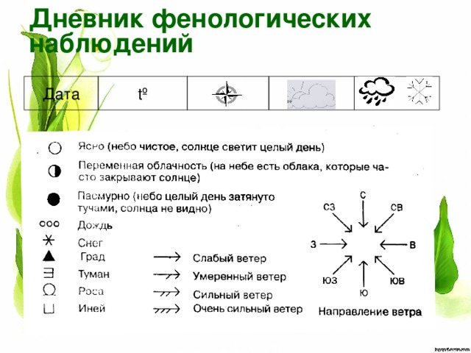

1. Используя карандаш и по необходимости линейку заполните дневник на сегодняшний день.
2. Запишите вывод о погоде на сегодня, по образцу.

ПРИЛОЖЕНИЕ К ПР№1

**Дневник наблюдений за погодой Осенью**

|  |  |  |  |  |  |  |  |  |  |  |
| --- | --- | --- | --- | --- | --- | --- | --- | --- | --- | --- |
| Дата | 2.09 |  |  |  |  |  |  |  |  |  |
| Температура |  |  |  |  |  |  |  |  |  |  |
| Облачность |  |  |  |  |  |  |  |  |  |  |
| Осадки |  |  |  |  |  |  |  |  |  |  |
| Ветер |  |  |  |  |  |  |  |  |  |  |

**Образец вывода**

Вывод: Погода сегодня, 2 сентября, ясная, без осадков, дует юго-западный ветер.

**Практическая работа №2**

**Тема: «Сравнение карт Эратосфена, Птолемея и современных карт по предложенным учителем вопросам»**

**Цель работы:** формирование умения анализировать, составлять описание по плану.

**Оборудование:** Карта полушарий в атласе, карта мира по Птолемею на стр. 10 (§2) в учебнике.

**Ход работы**

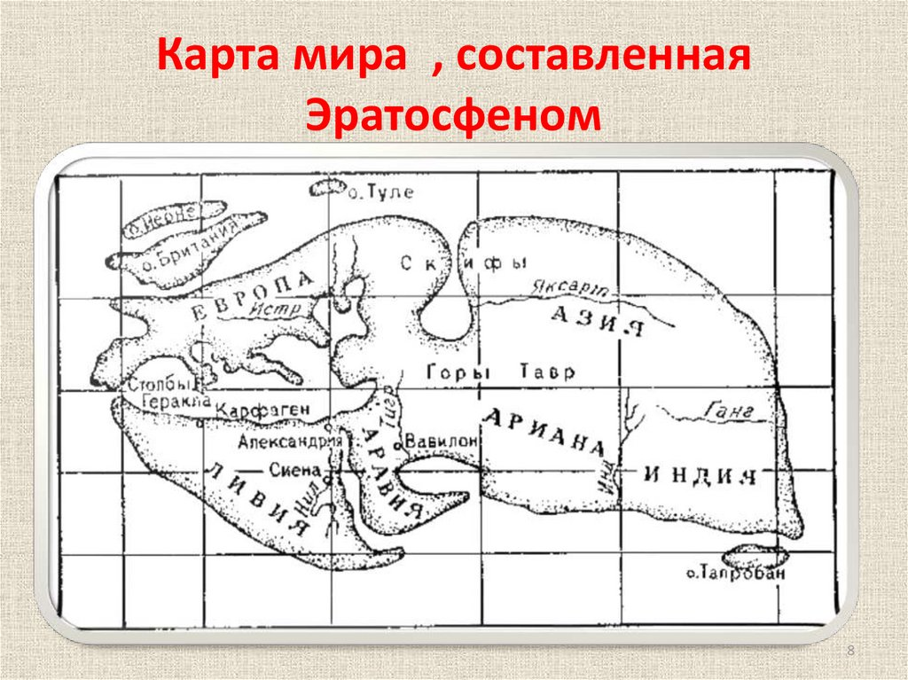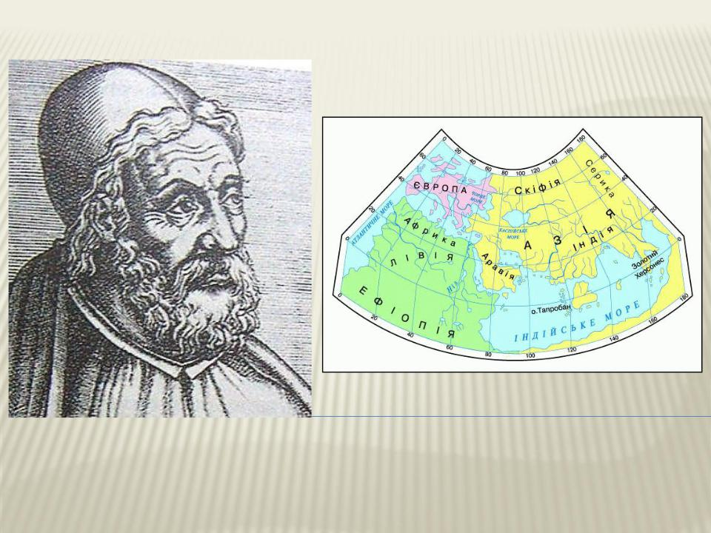

Карта мира, составленная Эратосфеном Карта мира по Птолемею

ВОПРОСЫ ДЛЯ СРАВНЕНИЯ:

1. Сравните размеры Европы на картах.

2. Сравните размеры Ливии на картах.

3. Что есть на карте Птолемея, но нет у Эратосфена?

4. Сравните очертания полуострова Индостан (Индия).

5. Охарактеризуйте особенности проведения меридианов на картах.

СДЕЛАЙТЕ ВЫВОД ответив на вопрос: какая из карт более напоминает современную карту мира?

**Практическая работа №3**

**Тема: «Обозначение на контурной карте географических объектов, открытых в разные периоды»**

**Цель:** изучить правила работы в контурных картах и проследить маршрут путешествий великих открывателей.

**Ход работы.**

ПРАВИЛА РАБОТЫ В КОНТУРНЫХ КАРТАХ:

1. Названия географических объектов старайтесь писать вдоль параллелей или меридианов, это поможет оформить карту более аккуратно.

2. Избегайте нанесение «лишней информации.

3. Географические названия объектов подписываются с заглавной буквы.

6. Работа должна быть выполнена аккуратно без грамматических ошибок (отметка за работу может быть снижена за небрежность и грамматические ошибки).

7. Все подписи в контурной карте выполняются ручкой. Подписи должны быть чёткими, шрифт мелкий.

8. Если название объекта не помещается на карте, то около него ставят цифру, а внизу карты пишут, что обозначает эта цифра

9. В левом верхнем углу карты подписывают номер и название практической работы.

ЗАДАНИЕ: Обозначить на контурной карте маршрут путешествия Ф. Магеллана и географические объекты вдоль которых проходил путь (Евразия, Африка, Южная Америка, Австралия, Португалия, Магелланов пролив, остров Огненная Земля, Филиппинские острова, остров Калимантан, остров Суматра, остров Новая Гвинея, остров Ява).

ЗАПИСЫВАЯ ВЫВОД ответьте на вопрос: каковы заслуги Ф.Магеллана?

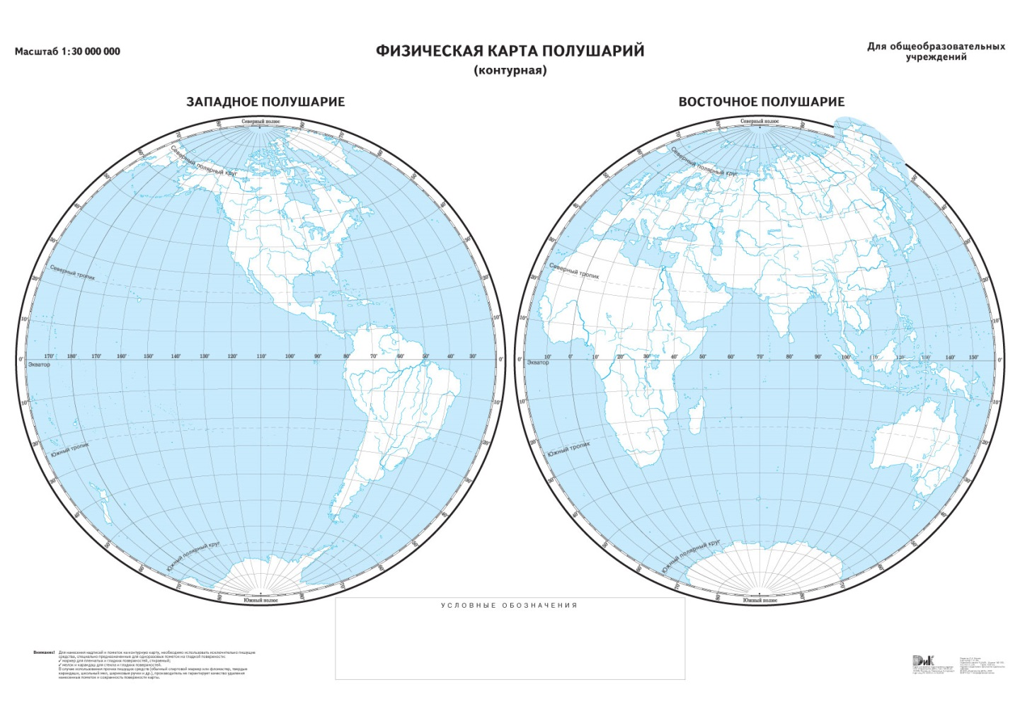

**Практическая работа №4.**

**Тема: «Определение направлений и расстояний по плану местности».**

**Цель:** научиться определять направления, азимуты и расстояния по плану местности.**Ход работы:**

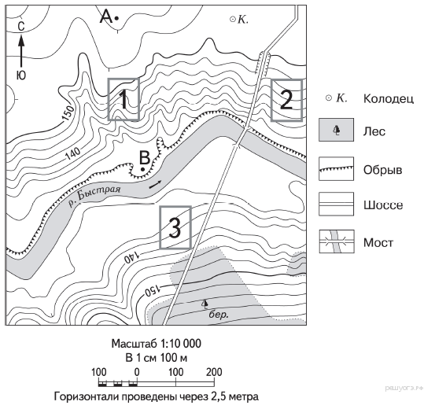

**Инструкции к работе:**

**1.** Представьте, что вы находитесь в точке А (В).

**2.** Определите направление от вашей точки до колодца, одиноко стоящей берёзы и моста через реку (север, северо-запад, северо-восток, запад, восток, юг, юго-запад, юго-восток).

**3.** Определите азимут от вашей точки до колодца, одиноко стоящей берёзы и моста через реку (результат запишите в градусах).

**4.** Используя масштаб определите расстояние в метрах или километрах от вашей точки до колодца, одиноко стоящей берёзы и моста через реку.

**Практическая работа №5.**

**Тема: «Составление описания маршрута по плану местности».**

**Цель:** научиться составлять описание маршрута по условным знакам.

**Ход работы:**

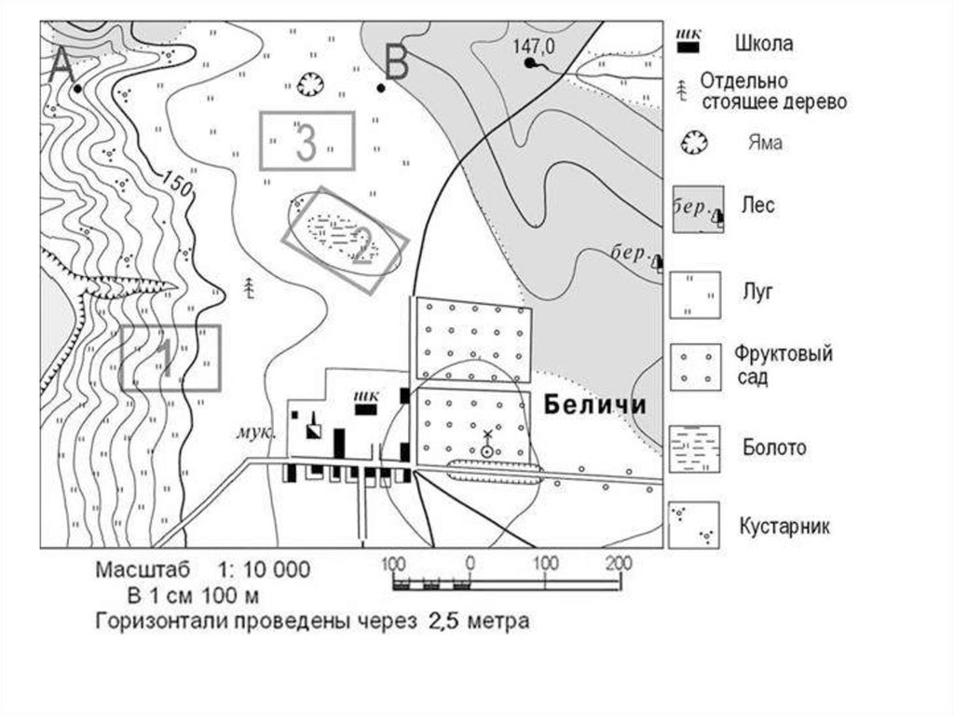

**Инструкции к работе:**

**1.** Определите объект – точку отсчета вашего маршрута. Выбираете любую точку (А, Б, В, Г и т.д.).

**2.** Определите объект – точку окончания вашего маршрута. Выбираете любую точку (А, Б, В, Г и т.д.).

**3.** Составьте описание маршрута от точки отсчета к точке окончания маршрута с использованием полученных данных и условных знаков плана местности.

**Практическая работа №6.**

**Тема: «Определение географических координат объектов и определение объектов по их географическим координатам».**

**Цель:** закрепить умение определять географические координаты объектов и объекты по их географическим координатам.

**Ход работы:**

Перечертите в тетрадь и заполните таблицу до конца. При выполнении задания используйте физическую карту полушарий и физическую карту России в атласах.

Вариант - I

|  |  |  |  |
| --- | --- | --- | --- |
| Материк | Географическая широта | Географическая долгота | Географический объект |
| Северная Америка | 620с.ш. | 1520з.д. |  |
|  | 350с.ш. | 1380в.д. |  |
|  | 70ю.ш. | 1060в.д. |  |
| Южная Америка |  |  | Город Лима |
| Евразия |  |  | Город Манила |

Вариант - II

|  |  |  |  |
| --- | --- | --- | --- |
| Материк | Географическая широта | Географическая долгота | Географический объект |
| Южная Америка | 310ю.ш. | 700з.д. |  |
|  | 550с.ш. | 380в.д. |  |
|  | 30ю.ш. | 380в.д. |  |
| Африка |  |  | Город Претория |
| Евразия |  |  | Город Мадрид |

**Практическая работа №7.**

**Тема: «Определение направлений и расстояний по карте полушарий».**

**Цель:**

- научиться определять расстояние между объектами на карте;

- формировать навыки самостоятельной работы;

**Оборудование:** географический атлас

**Ход работы:**

**Работаем вместе**

**1.** Определить по физической карте полушарий направления от Рио-де-Жанейро до других географических объектов: Лондона, Москвы, Бразилиа, Вашингтона.

**2.** С помощью политической карты полушарий, используя масштаб, определить расстояние (в километрах) от Тегерана до Каира.

**1 вариант**

**Задание 1.** Определить по политической карте полушарий направления от Рима (столицы Италии) до других географических объектов: Лондона, Москвы, Бразилиа, Вашингтона.

**Задание 2.** С помощью физической карты полушарий, используя масштаб, определить расстояние (в километрах) от Москвы до Каира.

**2 вариант**

**Задание 1.** Определить по политической карте полушарий направления от Пекина (столицы Китая) до других географических объектов: Лондона, Москвы, Бразилиа, Вашингтона.

**Задание 2.** С помощью физической карты полушарий, используя масштаб, определить расстояние (в километрах) от Москвы до Тегерана.

**Практическая работа №8**

**Тема: «Выявление закономерностей изменения продолжительности дня и высоты Солнца над горизонтом в зависимости от времени года на территории своей местности»**

**Цель работы:** научиться наблюдать за высотой Солнца над горизонтом в разное время года.

**Ход работы**

ЗАДАНИЕ К РАБОТЕ. Перечертите в тетрадь и заполните таблицу

|  |  |  |  |  |
| --- | --- | --- | --- | --- |
| Дата | 21 марта | 22 июня | 23 сентября | 22 декабря |
| Какое время года в вашем крае |  |  |  |  |
| Как называется этот день |  |  |  |  |
| Где Солнце находится в зените |  |  |  |  |
| Сезонные изменения в природе |  |  |  |  |

ЗАПИШИТЕ ВЫВОД В РАБОТЕ ЗАПОЛНИВ ПРОПУСКИ.

Вывод: Летом северное полушарие получает ______________ тепла, чем южное. 22 июня самый ___________ день в северном полушарии. Это день _______________ ________________. После этого дня в северном полушарии ночь становится всё ____________, а день - _____________. В дни ______________, день равен ночи в обоих полушариях.

**Практическая работа №9**

**Тема: «Описание местоположения горной системы или равнины по физической карте»**

**Цель работы:** формирование умения составлять описание географического объекта, используя физическую карту

**Ход работы:**

ЗАДАНИЕ К РАБОТЕ. Охарактеризуйте по предложенному плану одну из горных систем мира на выбор (Кавказ, Анды, Уральские, Кордильеры, Аппалачи).

План характеристики:

1. Название горной системы

2. Местонахождение (материк, его часть)

3. Протяжённость (направление)

4. Название вершины горной системы, её высота, координаты

5. Особенности (если имеются)

НАПРИМЕР, так

1. Гималаи

2. Находятся на материке Евразия, в юго-восточной части

3. Протянулись с северо-запада на восток

4. Вершина – Эверест, высота – 8848 метров, координаты вершины – 280с.ш., 870в.д.

5. Гималаи являются самыми высокими горами в мире. Они входят в состав Альпийско-Гималайского сейсмического пояса.

**Практическая работа №10**

**Тема: «Анализ результатов фенологических наблюдений и наблюдений за погодой».**

**Цель:**научиться находить среднюю температуру, строить графики температур.

**Оборудование:** карандаш, линейка, дневники наблюдений за погодой.

**Ход работы.**

ИНСТРУКЦИЯ К РАБОТЕ.

**1.** Для работы приготовьтесь воспользоваться дневником наблюдений за сентябрь-октябрь или апрель-май.

**2.** Определите среднюю температуру этих двух месяцев (сложите все данные температур и разделите на количество измерений). НАПРИМЕР, 5+7+12+8+17+15+18 = 11,70С.

7

**3.**Используя данные наблюдений за погодой в ваших дневниках наблюдений за теже самые месяцы, постройте график изменения температур. По горизонтальной оси отложите дату, а по вертикальной температуру.

ЗАПИШИТЕ ВЫВОД В РАБОТЕ ЗАПОЛНИВ ПРОПУСКИ

Вывод: Средняя температура воздуха за эти два месяца составила ___ 0С. Максимальная температура воздуха ___0С, а минимальная __0С. Амплитуда составляет __0.

ПРИМЕЧАНИЕ. Амплитуда – разница между самой высокой и самой низкой температурой.

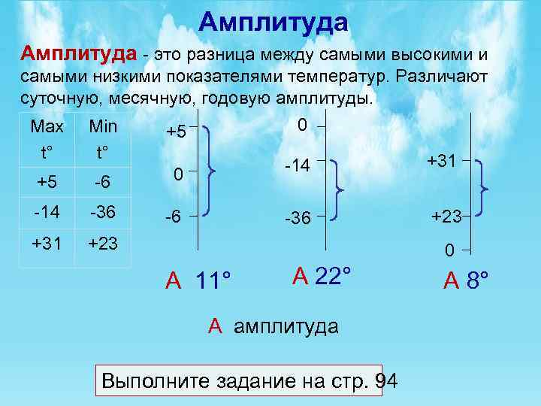

**6 класс**

**ПРАКТИЧЕСКАЯ РАБОТА № 1**

**ТЕМА: ОБОЗНАЧЕНИЕ НА КОНТУРНОЙ КАРТЕ ГИДРОЛОГИЧЕСКИХ ОБЪЕКТОВ**

**Цель:** закрепить знания о географическом положении крупных гидрологических объектов Земли; используя правила рабо­ты с контурными картами, научиться находить и обозначать объекты географической номенклатуры.

**Основные понятия**

**Гидросфера** — водная оболочка Земли, которую образуют Мировой океан, воды суши и вода в атмосфере.

**Мировой океан** — главная часть гидросферы, непрерывное водное пространство земного шара, расположенное вне суши.Площадь Мирового океана составляет 361 млн км (71 % всей земной поверхности).

**Море** — часть океана, отделённая от него сушей, поднятиями дна или островами, отличающаяся свойствами воды, течени­ями и морскими организмами.

**Залив** — часть океана, моря или озера, глубоко врезающаяся в сушу, имеющая водообмен с основной частью водоёма и по­степенно уменьшающаяся по ширине и глубине.

**Пролив** — относительно узкая полоса воды, разделяющая участки суши и соединяющая водные бассейны или их части. Самым протяжённым в мире проливом считается Мозамбик­ский, отделяющий остров Мадагаскар от Африки, а самым широким — пролив Дрейка, соединяющий Тихий и Атлан­тический океаны.

**Морские (океанические) течения** — постоянные горизонталь­ные передвижения воды в океанах и морях. Тёплые течения несут воду с большей температурой, чем окружающие воды, а холодные - с меньшей.

**Ходработы**

1. **Найдите на физической карте мира следующие объекты Ми­рового океана и подпишите их на контурной карте полуша­рий**

***Моря:***

Чёрное, Азовское, Средиземное, Красное, Балтийское, Берин­гово, Белое, Жёлтое, Японское, Охотское, Чукотское, Кар­ское, Баренцево, Карибское.

***Проливы:***

Керченский, Босфор, Гибралтарский, Магелланов, Дрейка, Берингов, Татарский, Мозамбикский.

***Заливы:***

Бискайский, Бенгальский, Персидский, Мексиканский, Гви­нейский.

***Течения:***

Западных Ветров, Гольфстрим, Лабрадорское, Северо-Атлан­тическое, Перуанское, Куросио, Северное Пассатное, Южное Пассатное.

1. **Найдите на физической карте мира и подпишите на контур­ной карте полушарий**

***Реки***:

Нил, Амазонка, Дунай, Янцзы, Миссисипи, Конго, Обь, Ени­сей, Лена, Амур, Ангара, Днепр.

***Озёра:***

Байкал, Каспийское, Аральское, Балхаш, Эльтон, Баскунчак, Ладожское, Онежское, Мёртвое море, Великие американские озёра, Виктория, Танганьика, Ньяса, Чад, Титикака.

1. **Найдите на физической карте мира и подпишите на контур­ной карте полушарий**

***Острова:***

Великобритания, Гренландия, Мадагаскар, Новая Гвинея, Гавайские, Курильские, Сахалин, Тасмания, Большой Ба­рьерный риф, Мальдивские, Канарские, Баффинова Земля, Большие Зондские, Большие Антильские.

***Полуострова:***

Аравийский, Крымский, Аппенинский, Индостан, Индоки­тай, Лабрадор, Скандинавский, Сомали, Таймыр, Камчатка, Корея.

**Впадина**: Марианская (11 022 м).

**ПРАКТИЧЕСКАЯ РАБОТА № 2**

**ТЕМА: СОСТАВЛЕНИЕ СРАВНИТЕЛЬНОЙ ХАРАКТЕРИСТИКИ ГЕОГРАФИЧЕСКОГО ПОЛОЖЕНИЯ ДВУХ ОКЕАНОВ**

**Цель**: научиться составлять сравнительную характеристику географического положения двух океанов, пользоваться картам! океанов, определять черты сходства и различия, делать вы воды.

**Основные понятия**

**Океан** — крупнейший водный объект, составная часть Мирового океана, расположенный среди материков, обладающие системой циркуляции вод и другими специфическими особенностями.

**Остров** — участок суши (обычно естественного происхождения), со всех сторон окружённый водой и постоянно возвышающийся над водой даже в период наибольшего прилива.

**Полуостров** — часть суши, одной стороной примыкающая к материку или острову, а со всех остальных сторон окружённая водой.

**Ход работы**

Выберите по согласованию с учителем два океана. Составьте сравнительную характеристику географического положения этих океанов по плану в таблице, сделайте вывод.

Плансравнения

|  |  |  |
| --- | --- | --- |
| Плансравнения | Океаны | |
|  |  |
| 1. **Положениеокеанапоотношению**:  * к экватору * материкам * к нулевомумеридиану * к другимокеанам |  |  |
| 1. **Размерыокеана:**  * Площадь * Максимальнаяглубина |  |  |
| 1. **Очертаниябереговойлинии**  * Моря * Проливы * Заливы * Острова * Полуострова |  |  |

|  |  |
| --- | --- |
| Чертысходства | Чертыразличия |

**ВЫВОДЫ:**

**ПРАКТИЧЕСКАЯ РАБОТА № 3**

**ТЕМА: СОСТАВЛЕНИЕ КОМПЛЕКСНОЙ ХАРАКТЕРИСТИКИ ОДНОЙ ИЗ РЕК МИРА**

**Цель:** совершенствовать практические умения и навыки составле­ния комплексной характеристики реки по картам атласа, тексту учебника, справочнику.

**Основные понятия**

**Речная система** — совокупность рек в пределах данного реч­ного бассейна, состоящая из главной реки и её притоков. На­звание речной системы даётся по названию главной реки.

**Река** — естественный водный поток, текущий в проложенном им русле и приуроченный к наиболее пониженным участкам рельефа.

**Речной бассейн** — территория, с которой река собирает воду.

**Исток** — место, где река берёт начало.

**Устье** — место впадения реки в другой водоём.

**Дельта** — особая форма устья реки, характеризующаяся мно­гочисленными протоками, располагающимися обычно вееро­образно.

**Режим реки** — регулярное изменение уровня воды в реке в течение года.

**Питание реки** — постоянное пополнение русла реки поверх­ностными и подземными водами.

**Половодье** — ежегодно повторяющаяся фаза водного режима, при которой происходит значительный подъём уровня воды в реке.

**Межень** — период, в течение которого в реке наблюдается наиболее низкий уровень воды.

**Ход работы**

Используя карты атласа, составьте комплексную характери­стику одной из крупных рек мира по плану в таблице

Река__________

|  |  |
| --- | --- |
| План | Характеристика |
| 1.Название реки и её географическое положение (в ка­кой части материка расположена; к бассейну какого океана относится): |  |
| 2. Исток, устье и длинареки |  |
| 3. Направление движения и зависимость; характера течения реки от рельефа |  |
| 4. Основныепритоки (правые, левые) |  |
| 5. Питание |  |
| 6. Режим |  |
| 7. Хозяйственное  использование |  |

....

...

**ВЫВОДЫ:**

**Практическаяработа № 4**

**Тема: Наблюдения за погодой и сезонными изменениями в природе**

**Цель работы: научиться** вести наблюдения за изменениями, происходящими в природе; способам наблюдения за погодой в отдельно взятой местности. Делатьвыводынаоснованииполученныхданных.

**Задание:**

1. Повторить приемы наблюдения за погодой: приемы определения температуры воздуха, направления и силы ветра, облачности, атмосферного давления.
2. Вычерчивание таблицы для внесения данных своих наблюдений за погодой с помощью условных знаков.
3. В календаре ежедневно фиксируйте показатели изменений погоды за сентябрь месяц. Для этого необходимо 3 раза в день примерно в одно и то же время отмечать температуру воздуха по наружному термометру. В результате будут установлены различия между наблюдаемой средней дневной и средней месячной температурами воздуха.

|  |  |  |  |  |  |  |  |  |  |
| --- | --- | --- | --- | --- | --- | --- | --- | --- | --- |
| Числа | 1.09 | 2.09 | 3.09 | 4.09 | 5.09 | …… | 29.09 | 30.09 | 31.09 |
| Температура |  |  |  |  |  |  |  |  |  |
| 7.30 |  |  |  |  |  |  |  |  |  |
| 14.00 |  |  |  |  |  |  |  |  |  |
| 20.00 |  |  |  |  |  |  |  |  |  |
| Направлениеветра |  |  |  |  |  |  |  |  |  |
| Облачность |  |  |  |  |  |  |  |  |  |
| Осадки |  |  |  |  |  |  |  |  |  |

**Условныезнаки.**

**Температуравоздуха:** +15°С, -5°С

|  |  |  |  |
| --- | --- | --- | --- |
| **Облачность:** | | **Осадки:** | |
| Описание: http://ourcoolclass.narod.ru/teachers_advise.files/31.files/2.files/image001.gif | - ясно; | Описание: http://ourcoolclass.narod.ru/teachers_advise.files/31.files/2.files/image002.gif | - дождь; |
| Описание: http://ourcoolclass.narod.ru/teachers_advise.files/31.files/2.files/image003.gif | - переменнаяоблачность; | Описание: http://ourcoolclass.narod.ru/teachers_advise.files/31.files/2.files/image004.gif | - туман; |
| Описание: http://ourcoolclass.narod.ru/teachers_advise.files/31.files/2.files/image005.gif | - пасмурно. | Описание: http://ourcoolclass.narod.ru/teachers_advise.files/31.files/2.files/image006.gif | - снег. |
|  |  |  |  |
| **Направлениеветра:** | | | |
| Описание: http://ourcoolclass.narod.ru/teachers_advise.files/31.files/2.files/image007.gif | - северный; | Описание: http://ourcoolclass.narod.ru/teachers_advise.files/31.files/2.files/image008.gif | - северо-западный; |
| Описание: http://ourcoolclass.narod.ru/teachers_advise.files/31.files/2.files/image009.gif | - южный; | Описание: http://ourcoolclass.narod.ru/teachers_advise.files/31.files/2.files/image010.gif | - северо-восточный; |
| Описание: http://ourcoolclass.narod.ru/teachers_advise.files/31.files/2.files/image011.gif | - западный; | Описание: http://ourcoolclass.narod.ru/teachers_advise.files/31.files/2.files/image012.gif | - юго-западный; |
| Описание: http://ourcoolclass.narod.ru/teachers_advise.files/31.files/2.files/image013.gif | - восточный | Описание: http://ourcoolclass.narod.ru/teachers_advise.files/31.files/2.files/image014.gif | - юго-восточный. |

**Итоги наблюдений :**в конце месяца подвести итоги наблюдений.

1. Самый теплый день ______________________________________
2. Самый холодный день ____________________________________
3. Дней с осадками _________________________________________
4. Виды осадков ___________________________________________

4. Какая существует взаимосвязь между элементами погоды?

**Вывод**: какие изменения произошли в живой природе за данный месяц

**ПРАКТИЧЕСКАЯ РАБОТА № 5**

**ТЕМА: РЕШЕНИЕ ЗАДАЧ НА ОПРЕДЕЛЕНИЕ АМПЛИТУДЫ, СРЕДНЕЙ МЕСЯЧНОЙ ТЕМПЕРАТУРЫ ВОЗДУХА, ИЗМЕНЕНИЕ ТЕМПЕРАТУРЫ ВОЗДУХА И АТМОСФЕРНОГО ДАВЛЕНИЯ С ВЫСОТОЙ**

**Цель:** научиться определять амплитуду колебаний температуры воз­духа, находить максимальное и минимальное значение темпе­ратуры за определённое время, решать задачи на изменение температуры и атмосферного давления с высотой.

**Основные понятия**

**Амплитуда колебаний температуры** — разность между наи- высшей и наименьшей температурой воздуха за определён­ный период.

**Средняя месячная температура воздуха** — среднее арифмети­ческое значение показателей температуры воздуха за месяц.

**Атмосферное давление** — сила, с которой воздух давит на земную поверхность, на все расположенные на ней объекты и тела.

**Барометр** — прибор для измерения атмосферного давления.

**Гигрометр** — прибор для измерения относительной влажно­сти воздуха.

**Термометр** — прибор для измерения температуры воздуха.

**Ход работы**

**Помни! 100 м = 0,6 °С, или 1 км = 6 °С; 10 м=1 мм рт. ст., или 100 м = 10 мм рт. ст.**

1. По данным таблицы определите амплитуду воздуха за сутки

|  |  |  |  |
| --- | --- | --- | --- |
| +4 0С | +12 °С | +8 °С | +2 °С |
| 6 ч | 12 ч | 18 ч | 24 ч |

1. Определите температуру воздуха на вершине горы (2 км) если у подножия она составила +12 °С.
2. Определите высоту горы, если температура воздуха у подножия была +24 °С, а на вершине составила +6 °С.
3. Определите высоту объекта, если атмосферное давление н его вершине составило 460 мм рт. ст., а у подножия был 760 мм рт. ст.
4. Рассчитайте, как изменится атмосферное давление при движении от побережья Чёрного моря к вершине г. Эльбрус (5642 м).
5. По данным таблицы определите амплитуду воздуха за сутки.

|  |  |  |  |
| --- | --- | --- | --- |
| +2 0С | +12 °С | +8 °С | +2 °С |
| 6 ч | 12 ч | 18 ч | 24 ч |

1. Определите температуру воздуха на вершине горы (2 км), если у подножия она составила +18 °С.
2. Определите высоту горы, если температура воздуха у под­ножия была +24 °С, а на вершине составила О °С.
3. Определите высоту объекта, если атмосферное давление на его вершине составило 460 мм рт. ст., а у подножия было 710 мм рт. ст.
4. Рассчитайте, как изменится атмосферное давление при дви­жении от побережья Чёрного моря к вершине г. Роман-Кош (1545 м).

**ВЫВОДЫ:**

**ПРАКТИЧЕСКАЯ РАБОТА № 6**

**ТЕМА: СОСТАВЛЕНИЕ ГРАФИКА ИЗМЕНЕНИЯ ТЕМПЕРАТУРЫ ВОЗДУХА, ДИАГРАММЫ ОСАДКОВ, РОЗЫ ВЕТРОВ И ОПИСАНИЕ ПОГОДЫ СВОЕЙ МЕСТНОСТИ**

**Цель:** научиться составлять график температуры воздуха, строить диаграмму осадков и рисовать розу ветров, составлять опи­сание погоды своей местности.

**Основные понятия**

**График температуры воздуха** — графическое представление изменения температуры воздуха за определённый период вре­мени.

**Диаграмма осадков** — графическое представление изменения количества осадков за определённый период времени.

**Роза ветров** — график изменения направления ветра за опре­делённый период времени.

**Погода** — состояние тропосферы в данное время и в данном месте.

**Ходработы**

1. По данным таблицы постройте график изменения темпера­туры воздуха и диаграмму осадков за 20 дней.

|  |  |  |  |  |  |  |  |  |  |  |
| --- | --- | --- | --- | --- | --- | --- | --- | --- | --- | --- |
| **Дни** | **1** | **2** | **3** | **4** | **5** | **6** | **7** | **8** | **9** | **10** |
| Температуравоздуха, °С | - 5 | 0 | +3 | +5 | +10 | +12 | +15 | +20 | +18 | +15 |
| Осадки, мм | 3 | 3 | 7 | 10 | 13 | 15 | 20 | 17 | 25 |  |
| **Дни** | **11** | **12** | **13** | **14** | **15** | **16** | **17** | **18** | **19** | **20** |
| Температуравоздуха, °С | +13 | +10 | +8 | 0 | +5 | -5 | 0 | +2 | +4 | +5 |
| Осадки, мм | 20 | 15 | 8 | 5 | 8 | 3 | 2 | 5 |  |  |

1. **По данным наблюдений за погодой постройте розу ветров за месяц.**

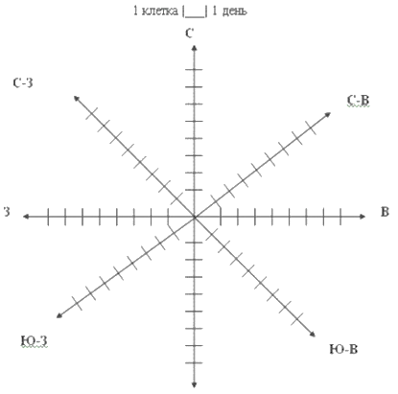

1. **Составьте описание погоды по данным практической работы за месяц по плану.**

**План**

1. Общее состояние погоды за данный месяц.
2. Как изменялись за этот период:

а) температура воздуха;

б) атмосферное давление;

в) осадки;

г) облачность;

д) направление ветра.

1. **Составьте прогноз погоды на ближайшие два дня.**

**ВЫВОДЫ:**

**ПРАКТИЧЕСКАЯ РАБОТА № 7**

**ТЕМА: СОСТАВЛЕНИЕ СХЕМЫ БИОЛОГИЧЕСКОГО КРУГОВОРОТА В ПРИРОДЕ. ОБЪЯСНЕНИЕ РОЛИ РАЗНЫХ ГРУПП ОРГАНИЗМОВ В ПЕРЕНОСЕ ВЕЩЕСТВ**

**Цель:** научиться составлять схему биологического круговоротов природе и выявлять значение различных организмов в переносе веществ.

**Основные понятия**

**Биосфера**  - сфера жизни, одна из сфер географической оболочки, включающая в себя заселённые живыми организм ми части атмосферы и литосферы, а также всю гидросфер Верхняя граница биосферы находится на высоте 10 - 12 км от земной поверхности, нижняя - на глубине 2 - 3 км неё, но основная масса живых организмов в земной коре ко центрируется не глубже нескольких десятков метров.

**Биологический круговорот** — циркуляция веществ в биосфере между почвой, атмосферой, растениями, микроорганизмами, грибами и животными.

1. **Составить схему биологического круговорота в природе**
2. 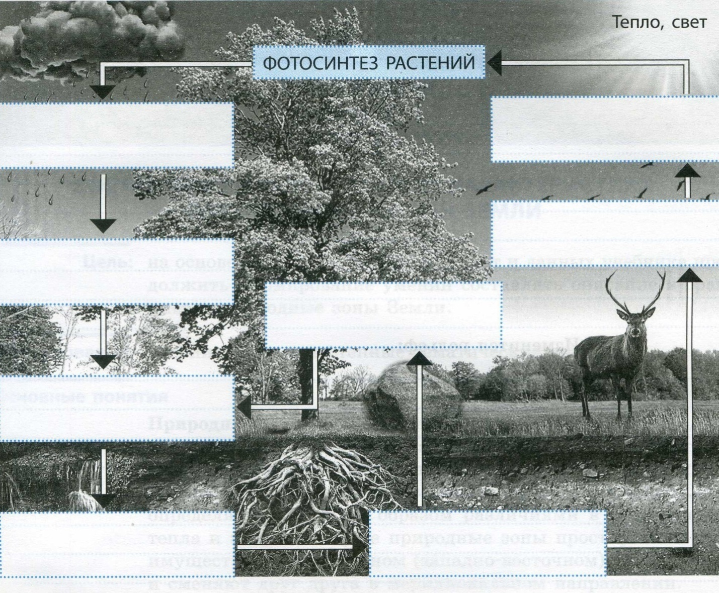**Объясните роль различных организмов в переносе вещества. Сделайте вывод**

**ВЫВОДЫ:**

**ПРАКТИЧЕСКАЯ РАБОТА № 8**

**ТЕМА: СОСТАВЛЕНИЕ СРАВНИТЕЛЬНОЙ ХАРАКТЕРИСТИКИ ДВУХ ПРИРОДНЫХ ЗОН ЗЕМЛИ**

**Цель:** на основе анализа тематических карт и данных учебника про­должить формирование умений составлять описание и срав­нивать природные зоны Земли.

**Основные понятия**

**Природная зона** — часть географического пояса с однородны­ми климатическими условиями, растительным и животным миром. Природные зоны закономерно сменяют друг друга от экватора к полюсам и от океанов вглубь материков, что определяется главным образом различиями в соотношении тепла и влаги. На суше природные зоны простираются пре­имущественно в широтном (западно-восточном) направлении и сменяют друг друга в меридиональном направлении.

**Почва** — верхний, рыхлый поверхностный слой земной коры, обладающий плодородием.

**Ходработы**

1. **Составьте сравнительную характеристику двух природных зон Земли (по выбору).**

|  |  |  |
| --- | --- | --- |
| Плансравнения | Характеристика | |
|  |  |
| 1. Географическоеположение | | |
| * накакихматерикахрасположены |  |  |
| * с какими природными зонами граничат |  |  |
| * в какомнаправлениипростираются |  |  |
| 1. Климат | | |
| Климатическийпояс |  |  |
| * средние температуры летом и зимой |  |  |
| * среднее количество осадков за год |  |  |
| 1. Почвы |  |  |
| 1. Растительныймир |  |  |
| 1. Животныймир |  |  |
| 1. Особенностиприроднойзоны |  |  |

1. **Сделайте вывод об общих и отличительных чертах и их причинах.**
2. Общие черты сходства, их причины
3. Отличительные черты, их причины

**ВЫВОДЫ:**

**ПРАКТИЧЕСКАЯ РАБОТА № 9**

**ТЕМА: ОПИСАНИЕ ПРИРОДНОГО КОМПЛЕКСА СВОЕЙ МЕСТНОСТИ**

**Цель:** ознакомиться с компонентами природы своей местности; на­учиться составлять их описание по плану, выявляя взаимо­связь между природными компонентами.

**Основные понятия**

**Природный (географический) комплекс** — закономерное со­четание на определённой территории всех природно-географи­ческих компонентов (рельефа, климата, почв, поверхностных вод, растительного и животного мира), находящихся в слож­ном взаимодействии и образующих единую неразрывную си­стему.

**Природные (географические) компоненты** — основные составляющие географической оболочки и географических комплексов: горные породы, формы рельефа, скопления под­земных и поверхностных вод, воздушные массы, почвы, со­общества растений и животных.

**Ходработы**

1. Выберите по согласованию с учителем природный комплекс, характерный для вашей местности. Охарактеризуйте его по предложенному в таблице плану.

|  |  |
| --- | --- |
| План | Характеристика |
| 1. Название комплекса и его географическое положение (где расположен, окружающие комплекс объекты по сторонам горизонта |  |
| 1. Предполагаемаяисторияобразования |  |
| 1. Особенностикомпонентовприродногокомплекса  * Рельефа * Климата * Почв * Вод * Растительногомира * Животногомира |  |
| 1. Взаимодействие данных природных компонентов между собой |  |
| 1. Влияние человека на данный природный комплекс |  |

1. На контурной карте полушарий укажите и подпишите природные комплексы Земли, определите положение вашего природного комплекса в пределах природной зоны

**ВЫВОДЫ:**

**Оценочный материал по предмету « География» 5-6 класс**

*Устный ответ.*

Оценка "5" ставится,если ученик:

* показывает глубокое и полное знание и понимание всего объѐма программного материала;
* полное понимание сущности рассматриваемых понятий, явлений и закономерностей, теорий, взаимосвязей;
* умеет составить полный и правильный ответ на основе изученного материала; выделять главные положения, самостоятельно подтверждать ответ конкретными примерами, фактами; самостоятельно и аргументировано делать анализ, обобщения, выводы.
* устанавливать межпредметные (на основе ранее приобретенных знаний) и внутрипредметные связи, творчески применять полученные знания в незнакомой ситуации. Последовательно, чѐтко, связно, обоснованно и безошибочно излагать учебный материал; давать ответ в логической последовательности с использованием принятой терминологии; делать собственные выводы;
* формулировать точное определение и истолкование основных понятий, законов, теорий; при ответе не повторять дословно текст учебника; излагать материал литературным языком; правильно и обстоятельно отвечать на дополнительные вопросы учителя. Самостоятельно и
* рационально использовать наглядные пособия, справочные материалы, учебник, дополнительную литературу, первоисточники; применять систему условных обозначений при ведении записей, сопровождающих ответ; использование для доказательства выводов из наблюдений и опытов;
* Самостоятельно, уверенно и безошибочно применяет полученные знания в решении проблем на творческом уровне; допускает не более одного недочѐта, который легко исправляет по требованию учителя; имеет необходимые навыки работы с приборами, чертежами, схемами и графиками, сопутствующими ответу; записи, сопровождающие ответ, соответствуют требованиям
* Хорошее знание карты и использование ее, верное решение географических задач .

Оценка "4" ставится,если ученик:

* показывает знания всего изученного программного материала. Даѐт полный и правильный ответ на основе изученных теорий; незначительные ошибки и недочѐты при воспроизведении изученного материала, определения понятий дал неполные, небольшие неточности при использовании научных терминов или в выводах и обобщениях из наблюдений и опытов; материал излагает в определенной логической последовательности, при этом допускает одну негрубую ошибку или не более двух недочетов и может их исправить самостоятельно при требовании или при небольшой помощи преподавателя; в основном усвоил учебный материал;
* подтверждает ответ конкретными примерами; правильно отвечает на дополнительные вопросы учителя.
* умеет самостоятельно выделять главные положения в изученном материале; на основании фактов и примеров обобщать, делать выводы, устанавливать внутрипредметные связи. Применять полученные знания на практике в видоизменѐнной ситуации, соблюдать основные правила культуры устной речи и сопровождающей письменной, использовать научные термины;
* в основном правильно даны определения понятий и использованы научные термины;
* Ответ самостоятельный;
* наличие неточностей в изложении географического материала;
* определения понятий неполные, допущены незначительные нарушения последовательности изложения, небольшие неточности при использовании научных терминов или в выводах и обобщениях;
* связное и последовательное изложение; при помощи наводящих вопросов учителя восполняются сделанные пропуски;
* наличие конкретных представлений и элементарных реальных понятий изучаемых географических явлений;
* понимание основных географических взаимосвязей;
* знание карты и умение ей пользоваться;

При решении географических задач сделаны второстепенные ошибки. Оценка "3" ставится,если ученик:

* усвоил основное содержание учебного материала, имеет пробелы в усвоении материала, не препятствующие дальнейшему усвоению программного материала;

материал излагает не систематизированно, фрагментарно, не всегда последовательно;

* показывает недостаточнуюсформированность отдельных знаний и умений; выводы и обобщения аргументирует слабо, допускает в них ошибки.
* допустил ошибки и неточности в использовании научной терминологии, определения понятий дал недостаточно четкие;
* не использовал в качестве доказательства выводы и обобщения из наблюдений, фактов, опытов или допустил ошибки при их изложении;
* испытывает затруднения в применении знаний, необходимых для решения задач различных типов, при объяснении конкретных явлений на основе теорий и законов, или в подтверждении конкретных примеров практического применения теорий;
* отвечает неполно на вопросы учителя (упуская и основное), или воспроизводит содержание текста учебника, но недостаточно понимает отдельные положения, имеющие важное значение в этом тексте;
* обнаруживает недостаточное понимание отдельных положений при воспроизведении текста учебника (записей, первоисточников) или отвечает неполно на вопросы учителя, допуская одну-две грубые ошибки.
* слабое знание географической номенклатуры, отсутствие практических навыков работы в области географии (неумение пользоваться компасом, масштабом и т.д.);
* скудны географические представления, преобладают формалистические знания;
* знание карты недостаточное, показ на ней сбивчивый;

Только при помощи наводящих вопросов ученик улавливает географические связи. Оценка "2" ставится,если ученик:

* не усвоил и не раскрыл основное содержание материала;
* не делает выводов и обобщений.
* не знает и не понимает значительную или основную часть программного материала в пределах поставленных вопросов;
* имеет слабо сформированные и неполные знания и не умеет применять их к решению конкретных вопросов и задач по образцу;
* при ответе (на один вопрос) допускает более двух грубых ошибок, которые не может исправить даже при помощи учителя.
* имеются грубые ошибки в использовании карты.

*Оценка самостоятельных , письменных и контрольных работ.*

Оценка "5" ставится,если ученик:

* выполнил работу без ошибок и недочетов;
* допустил не более одного недочета.

Оценка "4" ставится,если ученик выполнил работу полностью,но допустил в ней:

* не более одной ошибки и одного недочета;
* или не более двух недочетов.

Оценка "3" ставится, если ученик правильно выполнил не менее половины работы или допустил:

* не более двух грубых ошибок;
* или не более одной грубой и одной негрубой ошибки и одного недочета;
* или не более двух-трех негрубых ошибок;
* или одной негрубой ошибки и трех недочетов;

или при отсутствии ошибок, но при наличии четырех-пяти недочетов. Оценка "2" ставится,если ученик:

* допустил число ошибок и недочетов превосходящее норму, при которой может быть выставлена оценка "3";
* или если правильно выполнил менее половины работы.

*Критерии выставления оценок за проверочные тесты.*

Оценка «5» ставится, если выполнено 100 - 86% работы

Оценка «4» ставится, если выполнено 86 - 56% работы

Оценка «3» ставится, если выполнено 55 - 40% работы

Оценка «2» ставится, если выполнено 39 - 20% работы.

*Оценка качества выполнения практических и самостоятельных работ по географии.*

Оценка "5"

* практическая или самостоятельная работа выполнена в полном объеме с соблюдением необходимой последовательности. Учащиеся работали полностью самостоятельно: подобрали необходимые для выполнения предлагаемых работ источники знаний, показали необходимые для проведения практических и самостоятельных работ теоретические знания, практические умения и навыки.
* работа оформлена аккуратно, в оптимальной для фиксации результатов форме.
* форма фиксации материалов может быть предложена учителем или выбрана самими учащимися.

Оценка "4"

* практическая или самостоятельная работа выполнена уча щимися в полном объеме и самостоятельно.
* допускается отклонение от необходимой последовательности выполнения, не влияющее на правильность конечного результата (перестановка пунктов типового плана при характеристике отдельных территорий или стран и т.д.).
* использованы указанные учителем источники знаний, включая страницы атласа, таблицы из приложения к учебнику, страницы из статистических сборников. Работа показала знание основного теоретического материала и овладение умениями, необходимыми для самостоятельного выполнения работы.
* допускаются неточности и небрежность в оформлении результатов работы.

Оценка "3"

* Практическая работа выполнена и оформлена учащимися с помощью учителя или хорошо подготовленных и уже выполнивших на "отлично" данную работу учащихся. На выполнение работы затрачено много времени (можно дать возможность доделать работу дома). Учащиеся показали знания теоретического материала, но испытывали затруднения при самостоятельной работе с картами атласа, статистическими материалами, географическими инструментами.

Оценка "2"

* Выставляется в том случае, когда учащиеся оказались не подготовленными к выполнению этой работы. Полученные результаты не позволяют сделать правильных выводов и полностью расходятся с поставленной целью. Обнаружено плохое знание теоретического материала и отсутствие необходимых умений. Руководство и помощь со стороны учителя и хорошо подготовленных учащихся неэффективны из-за плохой подготовки учащегося.

*Оценка умений работать с картой и другими источниками географических знаний.*

Оценка «5» -правильный, полный отбор источников знаний, рациональное их использование в определенной последовательности; соблюдение логики в описании или характеристике географических территорий или объектов; самостоятельное выполнение и формулирование выводов на основе практической деятельности; аккуратное оформление результатов работы.

Оценка «4» -правильный и полный отбор источников знаний, допускаются неточности в использовании карт и других источников знаний, в оформлении результатов.

Оценка «3» -правильное использование основных источников знаний ;допускаются неточности в формулировке выводов; неаккуратное оформление результатов .

Оценка «2» -неумение отбирать и использовать основные источники знаний; допускаются существенные ошибки в выполнении задания и в оформлении результатов.